江苏国泰新点软件有限公司
地址：江苏张家港市经济开发区(http://www.epint.com.cn)
电话：0512-58188000传真：0512-58132373

阜新市建设工程
招标代理操作手册
当前版本： | V1.0
完成日期： | 2019年05月07日
修改注释：

目录
一、 公共模块概述 1
1.1、 登录交易平台 1
1.2、 最新消息 2
1.3、 菜单快捷方式 3
1.4、 开标提醒 3
1.5、 本月新增 3
二、 系统前期准备 4
2.1、 浏览器配置 4
2.1.1、 Internet选项 4
2.1.2、 关闭拦截工具 8
2.1.3、 设置兼容性视图 8
三、 招标代理业务申报系统 9
3.1、 招标方案 9
3.1.1、 项目注册 9
3.1.2、 招标项目 11
3.1.3、 招标委托合同 15
3.1.4、 招标项目备案 17
3.2、 投标邀请 19
3.2.1、 招标公告（非水利项目） 19
3.2.2、 水利工程-招标公告 22
3.2.3、 变更公告 24
3.2.4、 填写投标信息 26
3.3、 发标 28
3.3.1、 开评标场地预约 28
3.3.2、 开评标场地变更 30
3.3.3、 招标文件 32
3.3.4、 答疑澄清文件 35
3.4、 开标评标 38
3.4.1、 查看投标单位名单 38
3.4.2、 开标情况 39
3.4.3、 评标情况 40
3.5、 定标 41
3.5.1、 中标候选人公示 41
3.5.2、 中标候选人公示 43

系统前期准备

浏览器配置

Internet选项
为了让系统插件能够正常工作，请按照以下步骤进行浏览器的配置。
1、打开浏览器，在“工具”菜单→“Internet选项”，如下图：
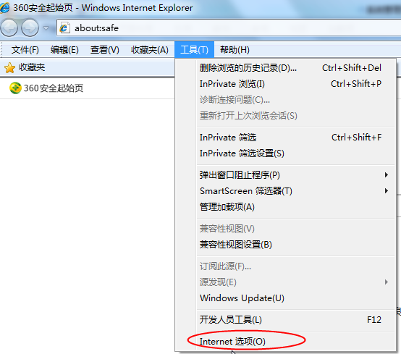
2、弹出对话框之后，请选择“安全”选项卡，具体的界面，如下图：
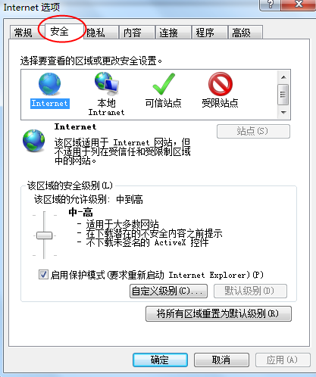
3、点击绿色的“受信任的站点”的图片，如下图：
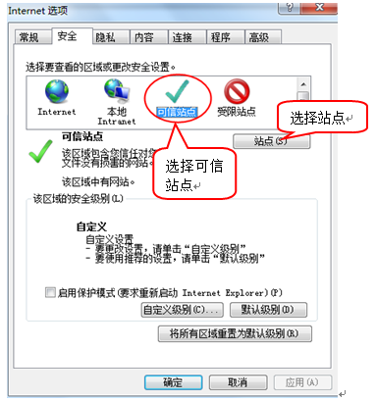
4、点击“站点”按钮，出现如下对话框，如下图：
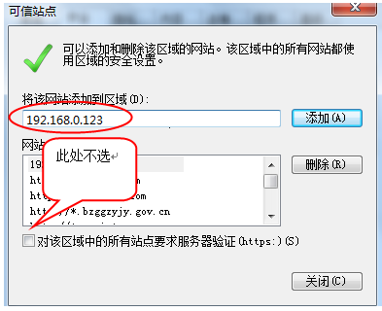
输入系统服务器的IP地址，格式例如：www.lysggzyjy.com/，然后点击“添加”按钮完成添加，再按“关闭”按钮退出。
5、设置自定义安全级别，开放Activex的访问权限，如下图：
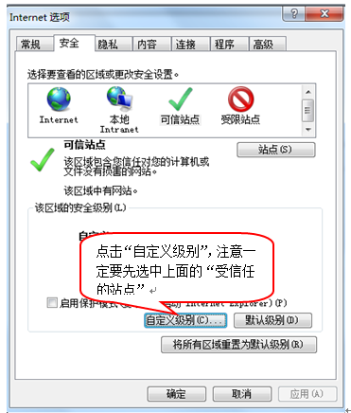
会出现一个窗口，把其中的Activex控件和插件的设置全部改为启用，如下图：
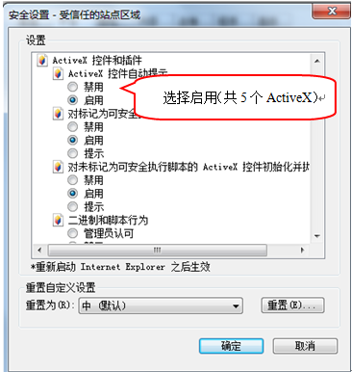
文件下载设置，开放文件下载的权限：设置为启用，如下图：
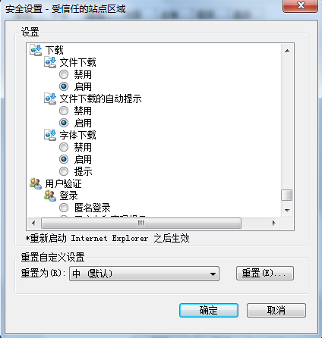

关闭拦截工具
上述操作完成后，如果系统中某些功能仍不能使用，请将拦截工具关闭再试用。比如在windows工具栏中关闭弹出窗口阻止程序的操作，如下图：
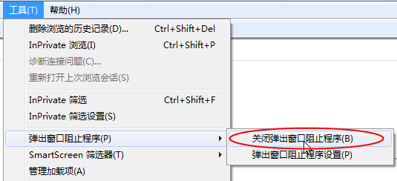

设置兼容性视图
上述操作完成后，如果系统中某些功能仍不能使用，请将网站添加至兼容性视图模式，并勾选“在兼容性视图中显示Internet站点”选项，如下图：
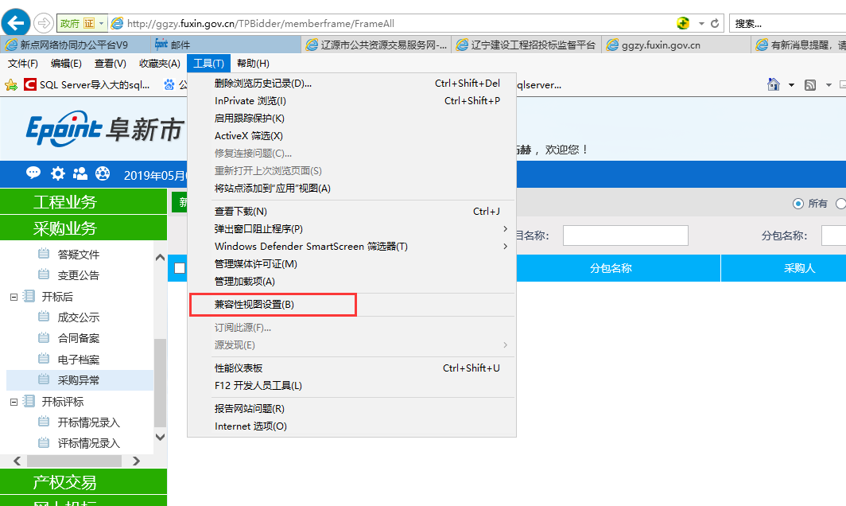
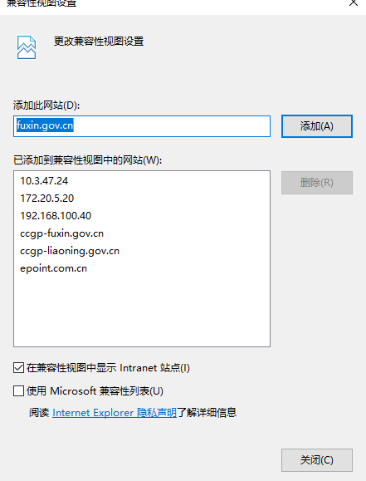

建设工程
阜新市公共资源交易平台已同辽宁省建设工程信息网进行数据对接。在辽宁省建设工程信息网走的项目无需在阜新市公共资源交易平台重新录入项目注册、招标公告、中标公示、中标结果，只需直接在公共资源平台进行场地预约即可。

招标方案

项目注册
基本功能：注册新项目。
操作步骤：
1、登录招标代理，点击“工程业务－招标方案－项目注册”菜单，进入项目列表页面。如下图：
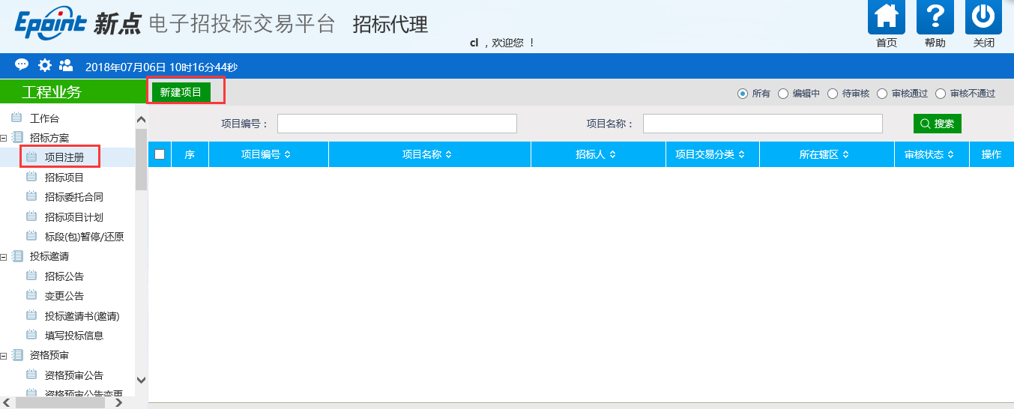
2、点击“新建项目”按钮，进入“新建项目信息”页面。如下图：
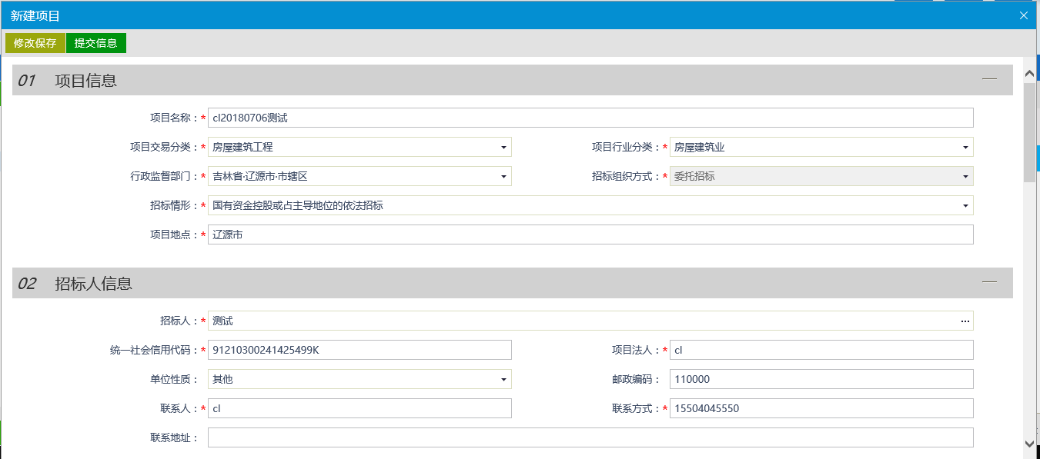
填写页面上的信息。
3、点击“修改保存”按钮后，并点击“提交信息”
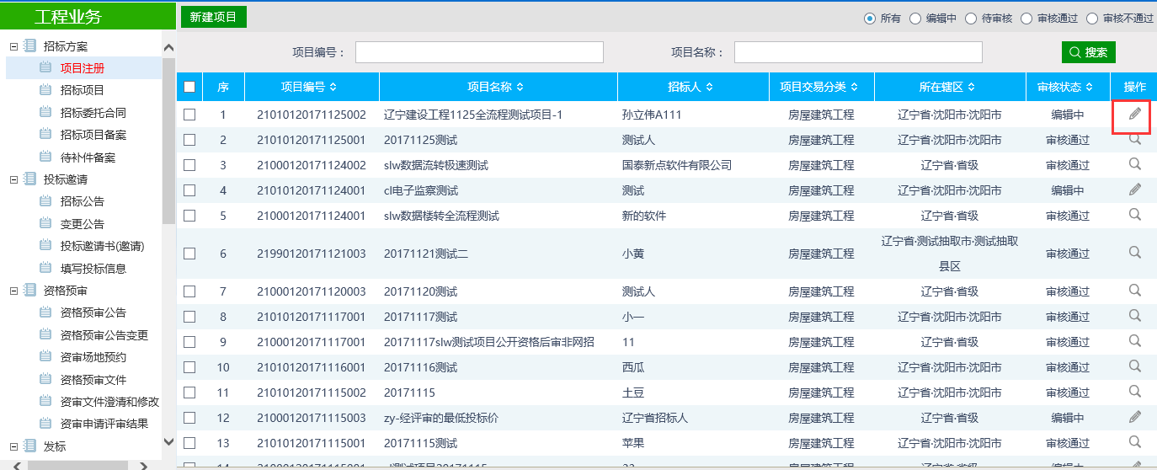
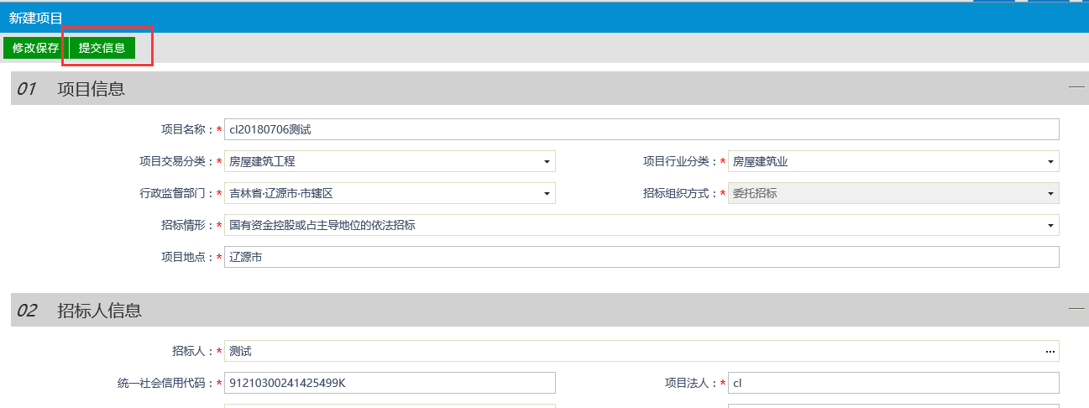
注：
5、项目列表页面上，选中要删除的项目，点击“删除项目”按钮，可删除该项目。如下图：
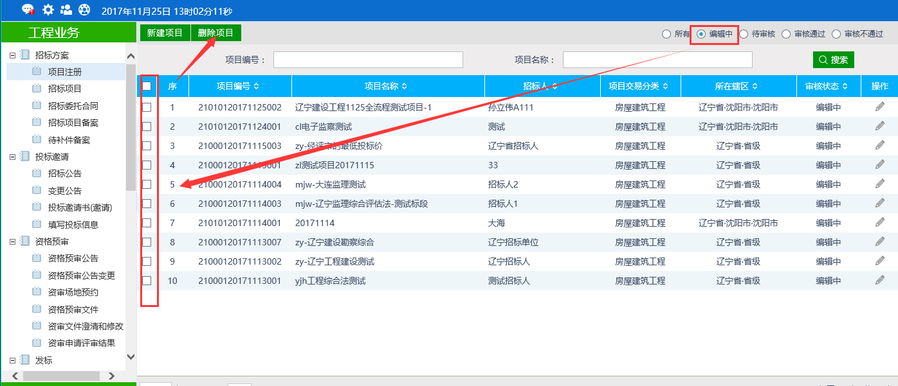
注：
①只有“编辑中”状态下的项目才允许修改。
②只有“编辑中”“审核不通过”状态下的项目才允许删除。

招标项目
前提条件：项目注册已审核通过
基本功能：编制项目的招标项目，新增标段（包）信息。
操作步骤：
1、点击“工程业务－招标方案－招标项目”菜单，进入招标项目列表页面。如下图：
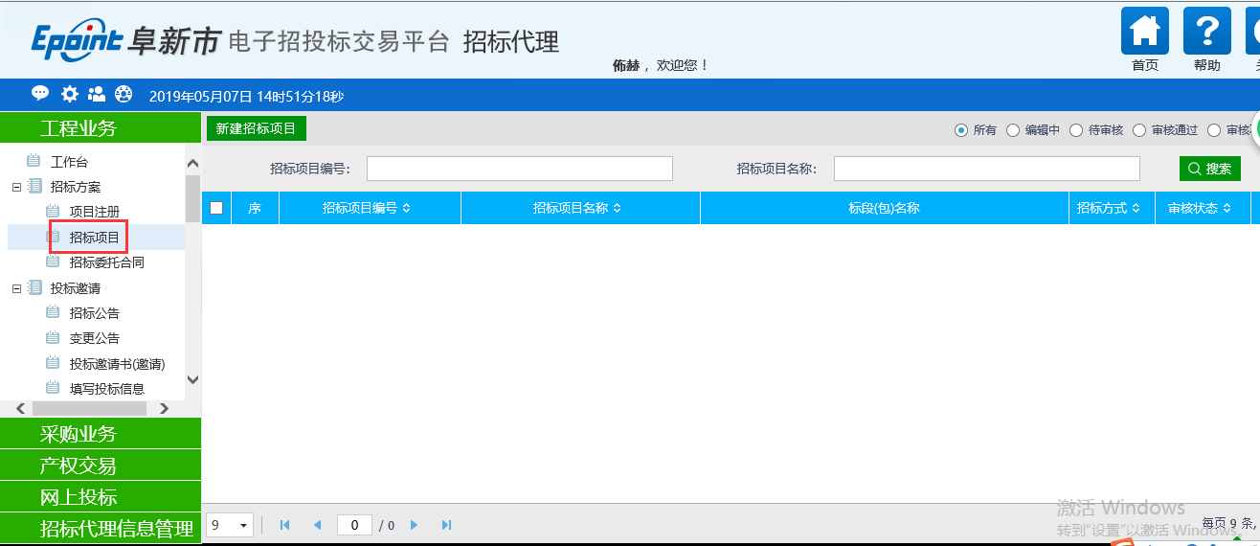
2、点击“新增招标项目”按钮，进入“挑选项目”页面。如下图：
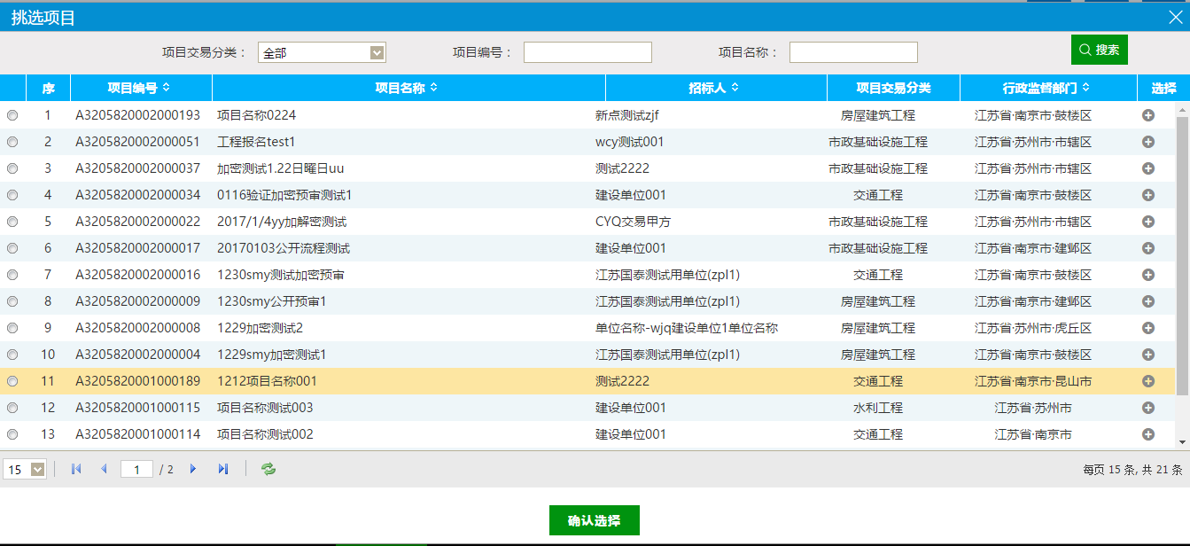
3、选择项目并点击“确定选择”按钮。进入“新建招标项目”页面。如下图：
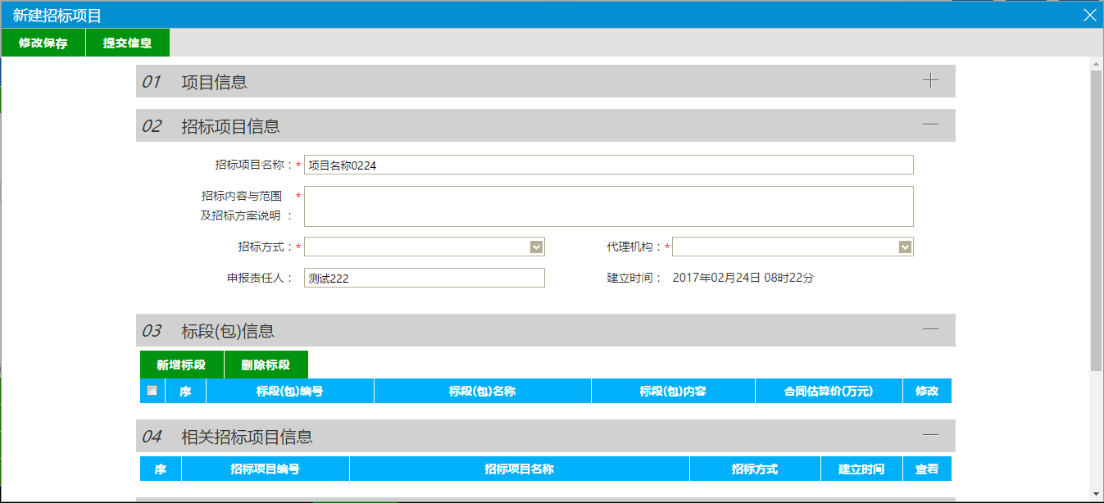
填写页面上的信息。
注：
①招标方式有三种：公开招标、邀请招标、直接招标。
②相关招标项目信息中显示该项目的其他招标项目。
4、点击“新增标段”按钮。打开“新增标段（包）信息”页面。如下图
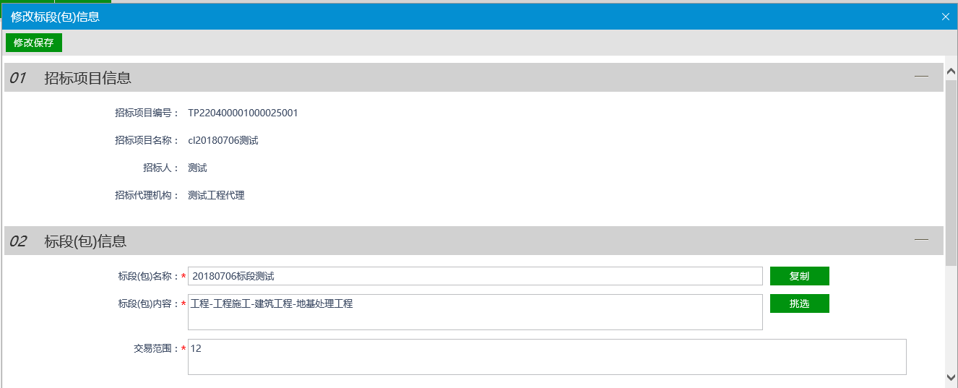
填写页面上的信息。
注：
①“复制”按钮，可以选择该项目下的所有的标段（包）数据。
②采用网上招投标：选“是”，招标文件、澄清文件、招标控制价文件的电子件上传格式为指定的特殊格式；选“否”，电子件上传格式无指定格式。
③新增标段（包）时确定资审方式为“资格预审”或者“资格后审”。
④标段名称、发包方式、标段建筑面积、结构类型、计划开工日期、计划竣工日期、预定工期等内容将在中标通知书中显示，请认真填写！。
5、点击“修改保存”按钮，标段（包）新增成功。返回“新建招标项目”页面。如下图。
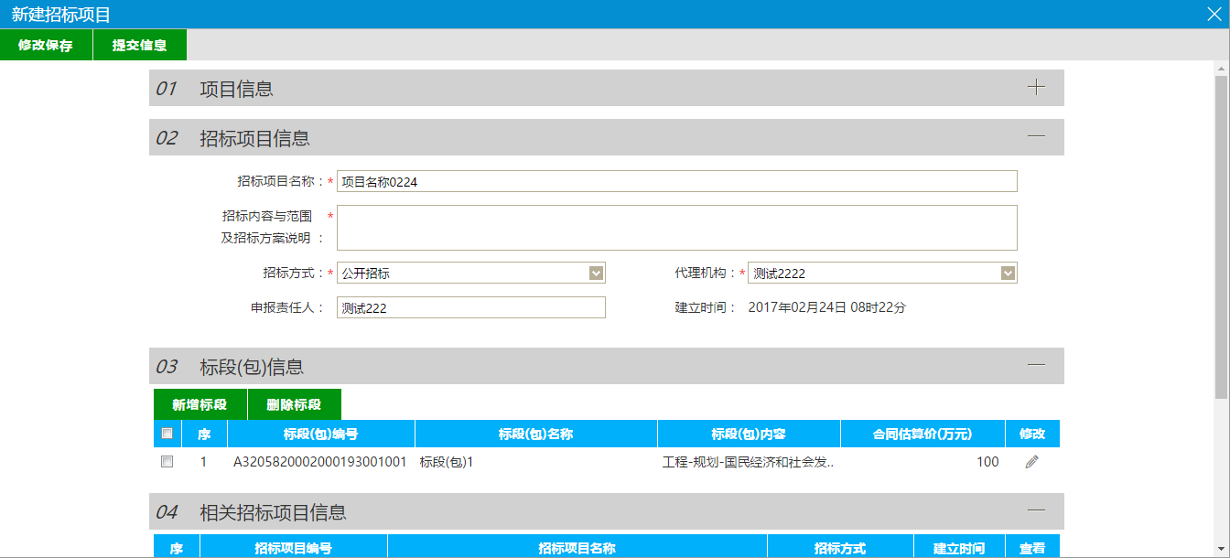
6、“新建招标项目”页面上，点击标段（包）的“修改”按钮，可修改标段（包）信息。如下图：
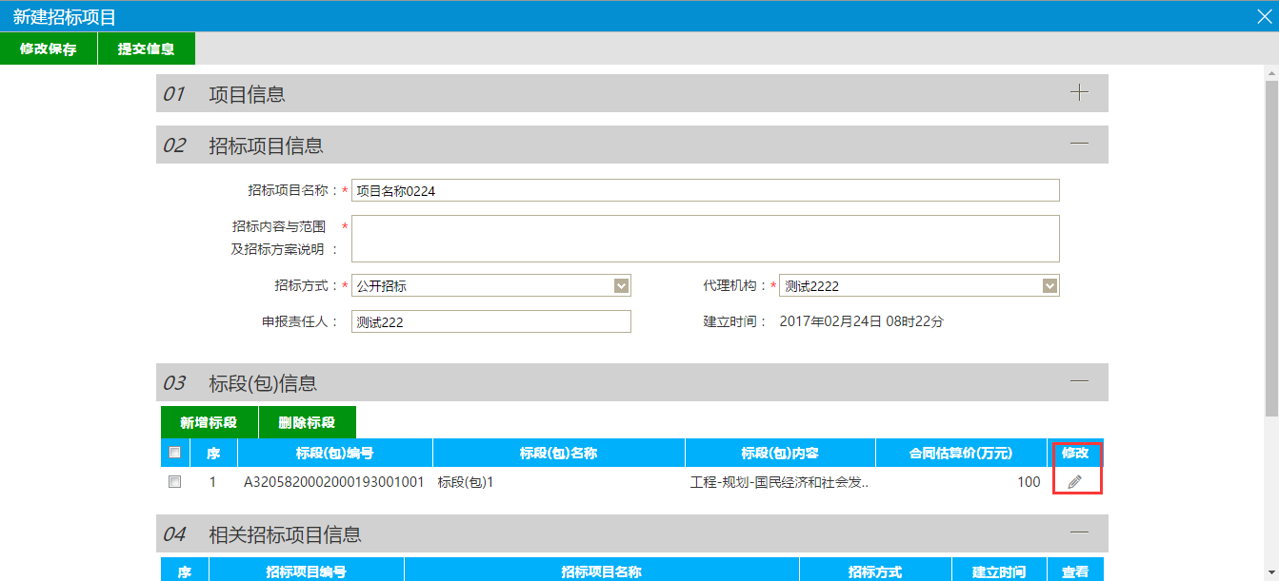
7、“新建招标项目”页面上，选中要删除的标段（包），点击标段（包）的“删除标段”按钮，可删除标段（包）。如下图：
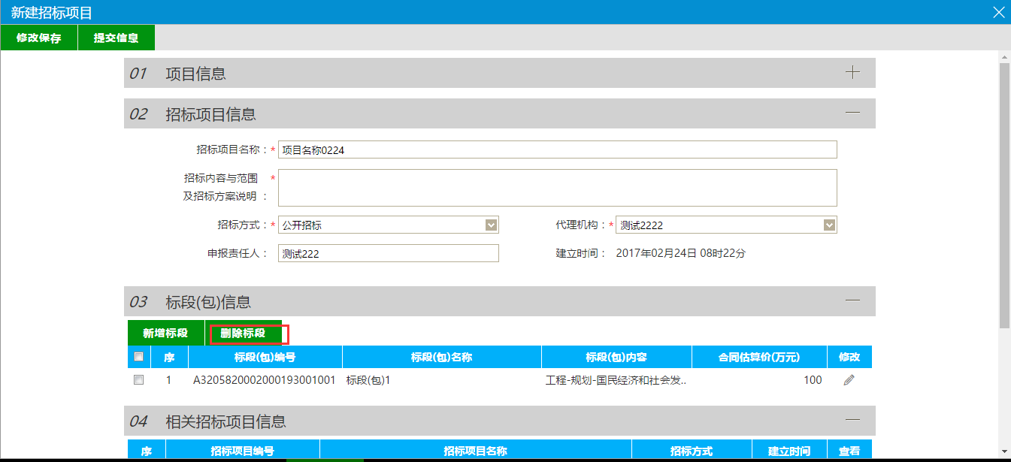
8、“新建招标项目”页面上，点击“修改保存”按钮。并点击“提交信息”按钮。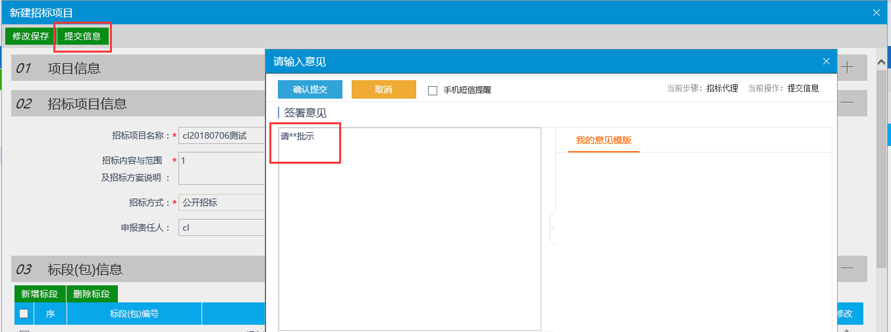
9、招标项目列表页面上，点击“编辑中”状态下招标项目的“操作”按钮，可修改该招标项目信息。如下图：
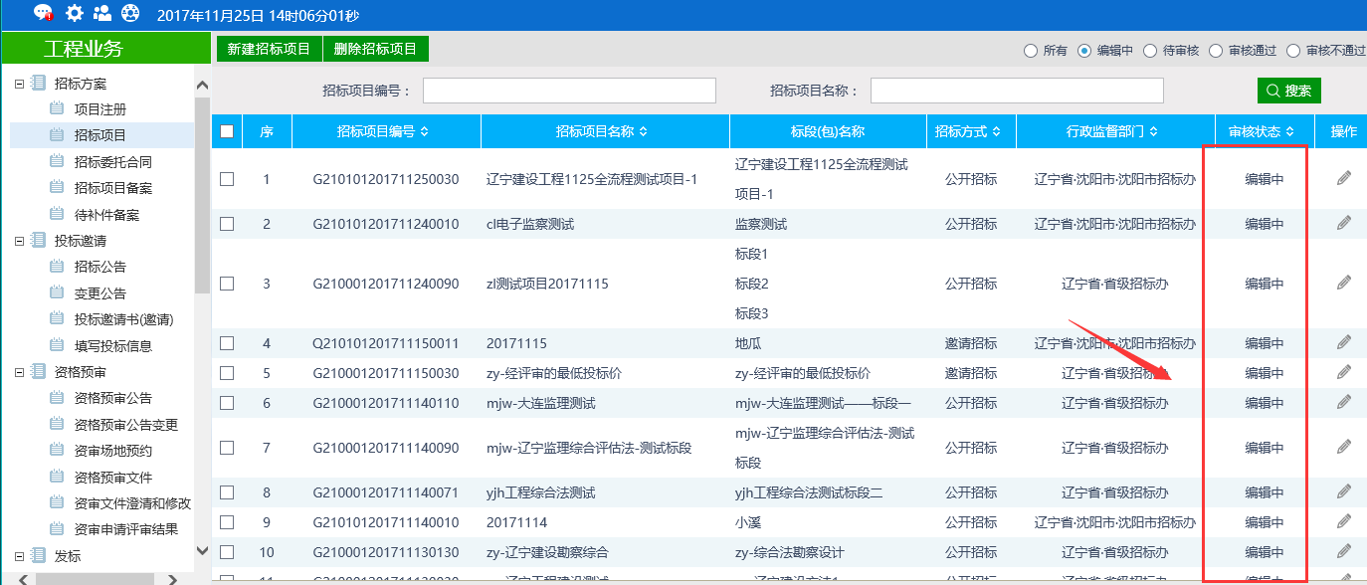
注：只有“编辑中”状态下的招标项目才允许修改。
10、招标项目列表页面上，选中要删除的招标项目，点击“删除招标项目”按钮，可删除该招标项目。如下图：
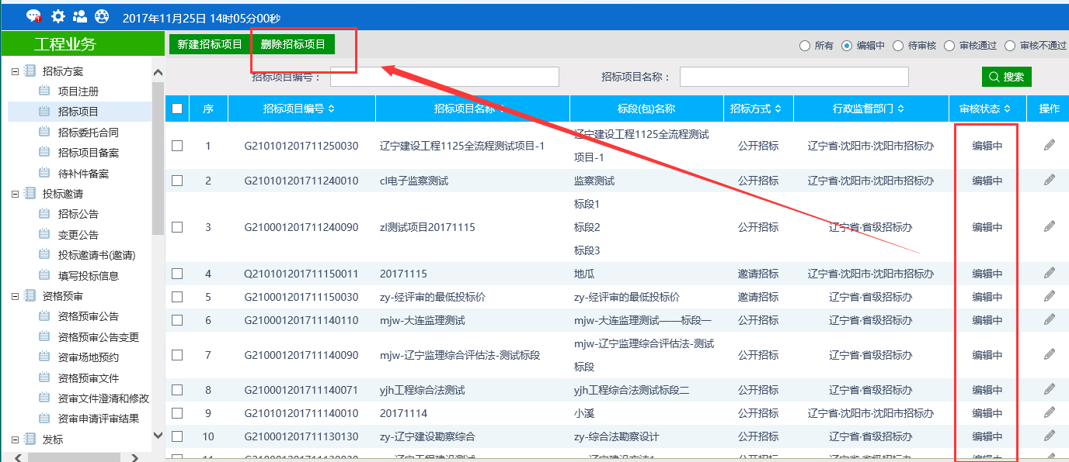
注：只有“编辑中”“审核不通过”状态下的招标项目才允许删除。

招标委托合同（此步骤可暂时不做）
前提条件：招标项目新增完成且保存完毕。
基本功能：编制招标委托合同备案。
操作步骤：
- 提交招标人确认
1、点击“工程业务－招标方案－招标委托合同”菜单，进入招标委托合同列表页面。如下图：
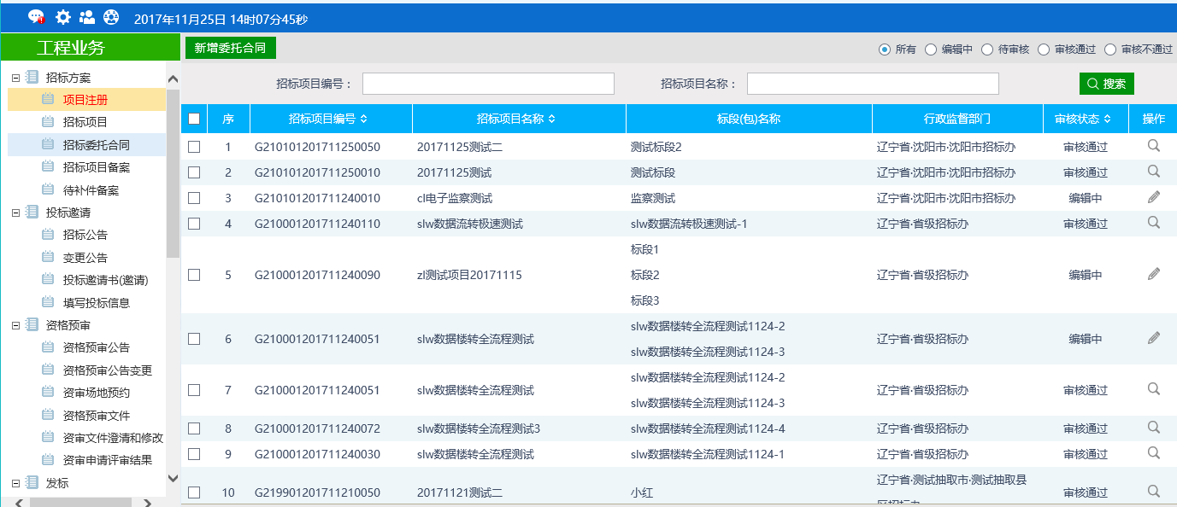
2、点击“新增委托合同”按钮，进入“挑选招标项目”页面。如下图：
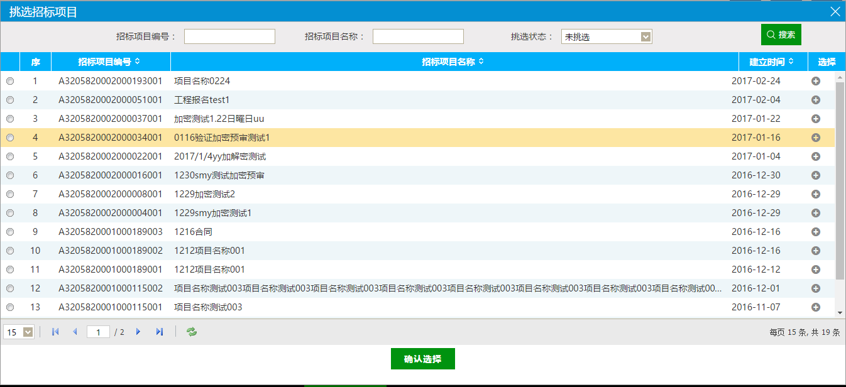
3、选择一个招标项目，点击“确认选择”按钮，进入“新增招标委托合同”页面。如下图：
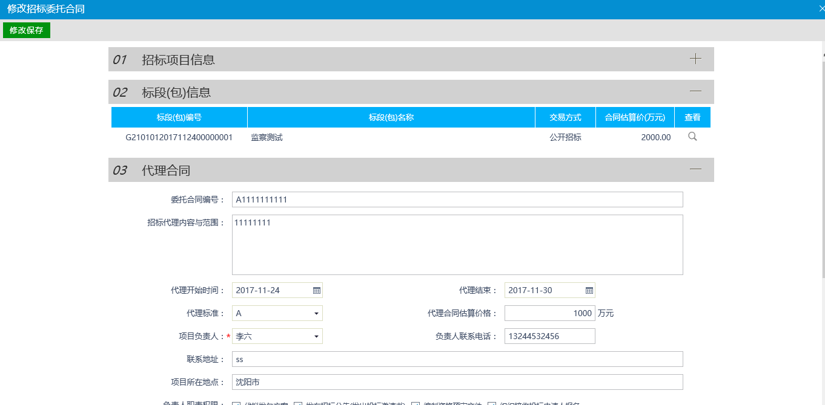
填写页面上的信息。
4、点击“修改保存”按钮，招标委托合同保存成功，状态为编辑中。
5、点击“附件信息”中的“点击上传”。进入“招标代理委托合同”页面。如下图：
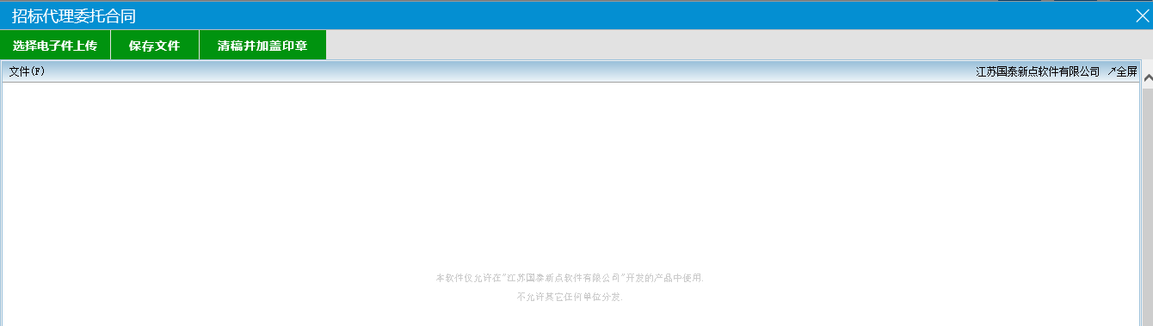
7、点击“添加电子件上传”按钮，可以上传类型为doc、docx、pdf的文件。如下图：
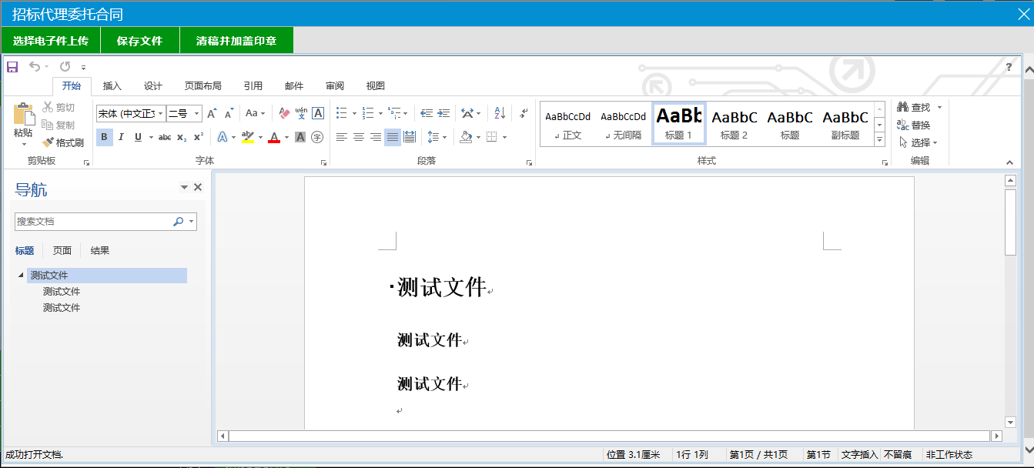
修改Word内容后，点击“保存文件”按钮。关闭此页面。
6、招标委托合同新增完毕后，提交即可。

投标邀请

招标公告
前提条件：开评标场地预约。
基本功能：编制招标公告。
操作步骤：
1、点击“工程业务－投标邀请－招标公告”菜单，进入招标公告列表页面。如下图：
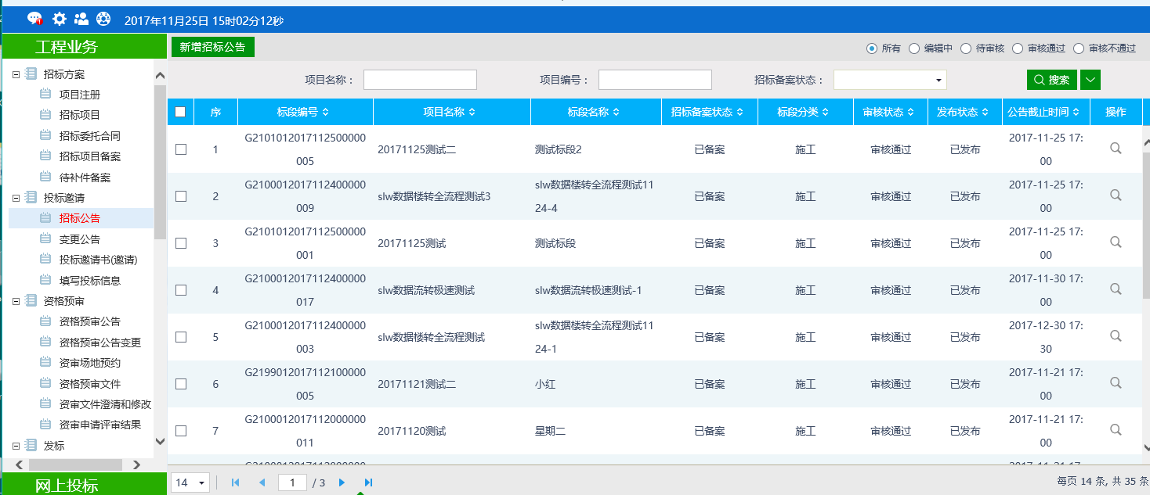
2、点击“新增招标公告”按钮，进入“挑选标段（包）”页面，如下图：
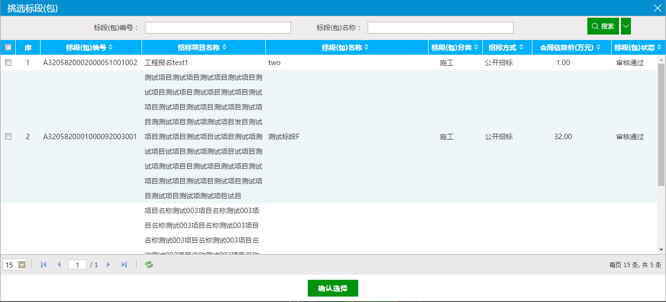
注：只显示招标方式为公开招标的标段（包）。
3、选择标段（包），点击“确定选择”按钮，进入“新增招标公告”页面，如下图：
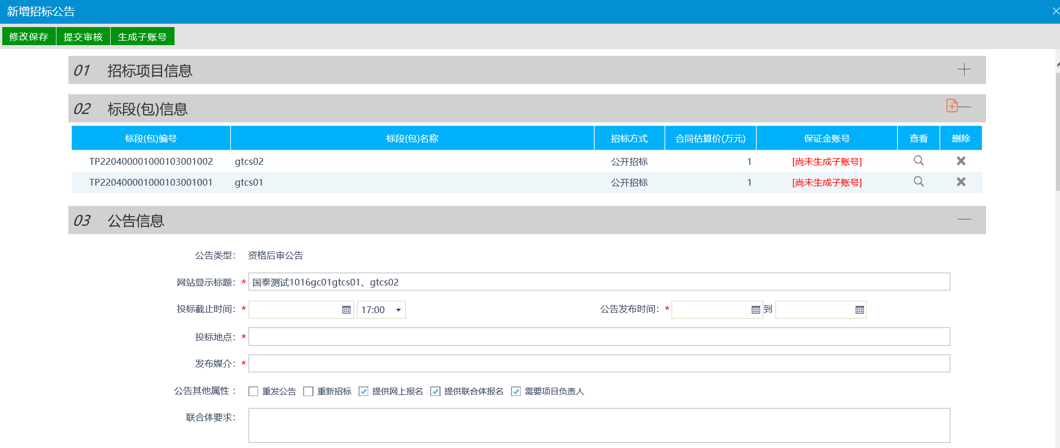
注：页面上“标段（包）信息”中，可添加和删除页面上的标段（包）。添加标段（包）时，可选择该标段（包）所在的项目中，为资格预审，且还没有新增招标公告的标段（包）。
勾选重发公告：如果需要重发公告可勾选。
勾选重新招标：如果需要重新招标可勾选。
勾选提供网上报名：可以从交易平台—投标人进入，投标单位网上报名。
勾选提供联合体报名：可以进行联合体报名，勾选后可以输入联合体要求。
勾选需要项目负责人：需要选择项目负责人。
保证金账号和生成子账号按钮暂时忽略，电子开评标上线时使用。

- 填写公告内容完成后，点击“修改保存”按钮，招标公告保存成功并提交。
注：
（1）公告内容，可以从word文档中复制，复制到公告栏中会进行自动排版，要注意若有表格，需在word中居中之后，再进行粘贴。
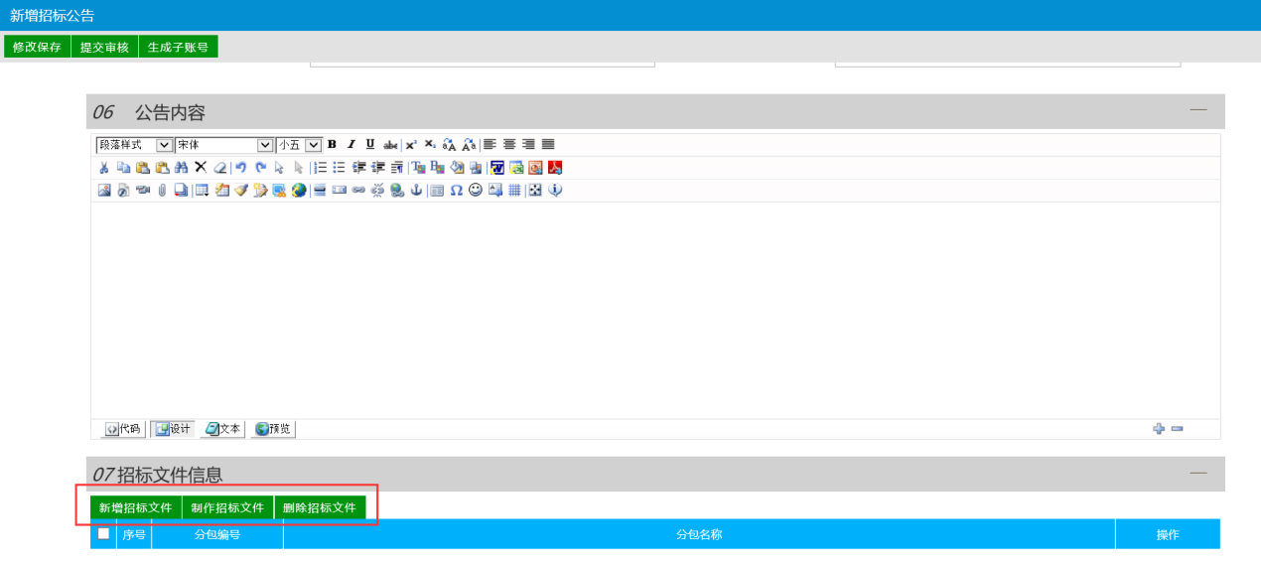

变更公告
前提条件：招标公告审核通过。
基本功能：对已审核通过的招标公告内容（如：投标截止时间）进行变更。
操作步骤：
1、点击“工程业务—投标邀请—变更公告”菜单，进入变更公告列表页面，如下图：
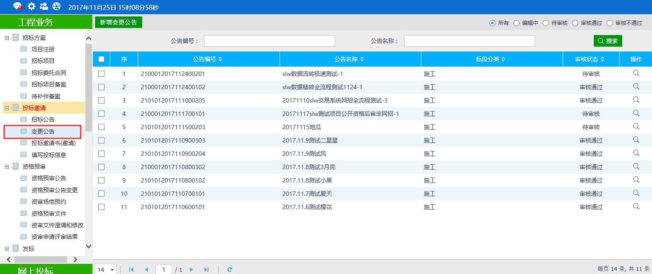
2、点击“新增变更公告”按钮，弹出“挑选招标公告”页面，如下图：
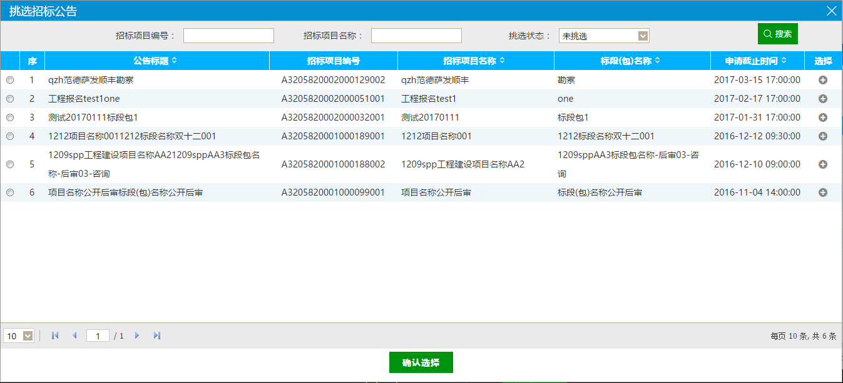
3、选择相应的招标公告，点击“确定选择”按钮，进入“新增变更公告”页面，如下图：
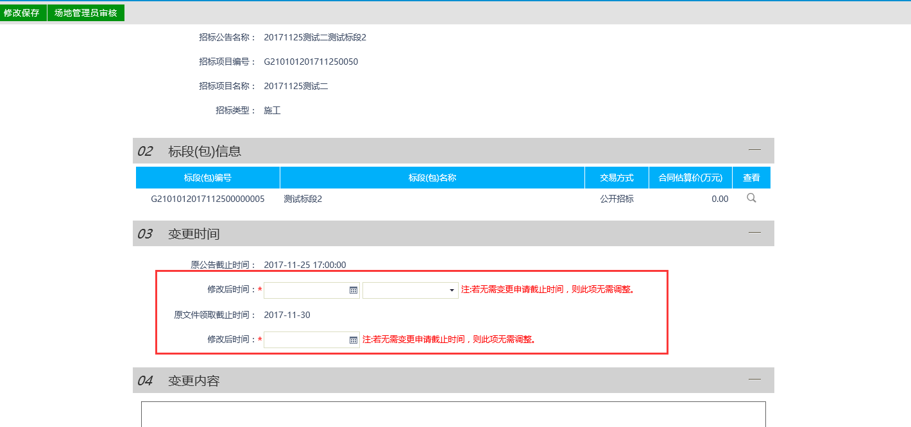
新增变更公告页面，可变更投标截止时间、招标文件领取截至时间以及输入变更内容。
注：如果不需要变更投标截止时间或文件领取时间，则不需要修改页面上的“对应的截止时间”。
4、输入完成后点击“场地管理员审核”按钮，提交下一步审核。
5、变更公告列表页面上，点击“编辑中”“审核不通过”状态下变更公告的“操作”按钮，可修改该变更公告信息。
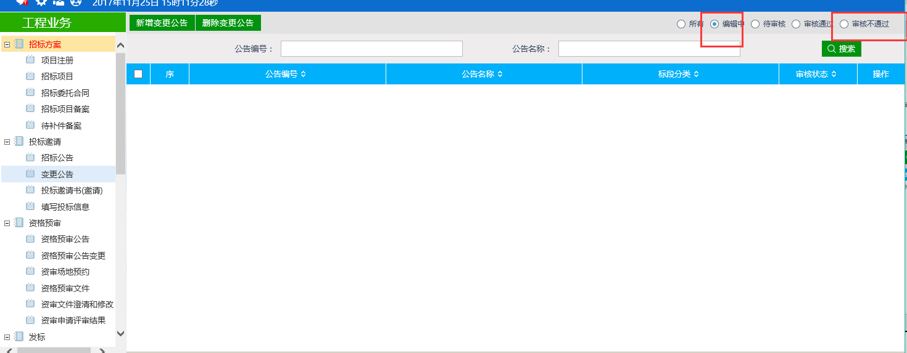
注：只有“编辑中”“审核不通过”状态下的变更公告才允许修改。
6、变更公告列表页面上，选中要删除的变更公告，点击“删除变更公告”按钮，可删除该变更公告。
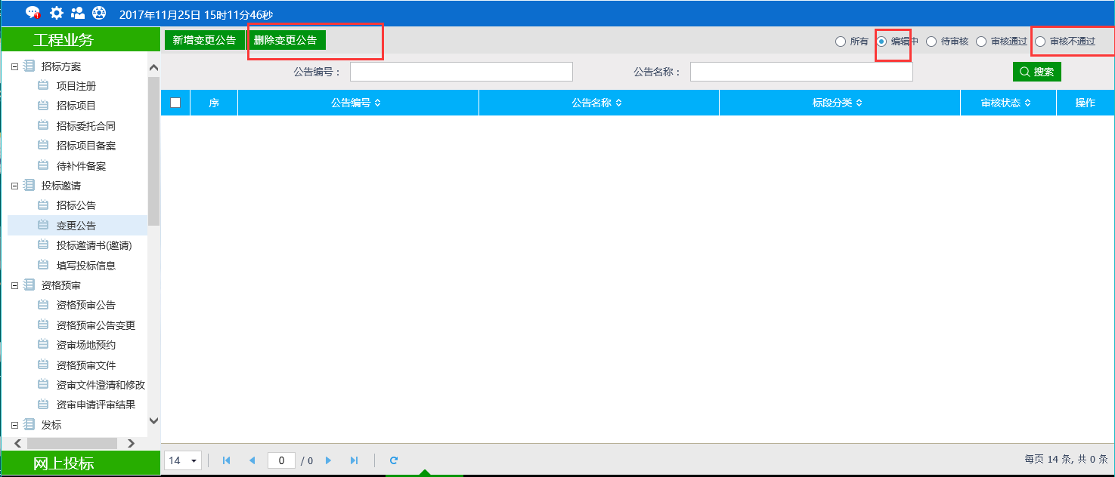
注：只有“编辑中”“审核不通过”状态下的变更公告才允许删除。

填写投标信息
前提条件：投标单位报名。
基本功能：查看投标单位信息。
操作步骤：
1、点击“工程业务—投标邀请—填写投标信息”菜单，进入填写投标信息列表页面，如下图：
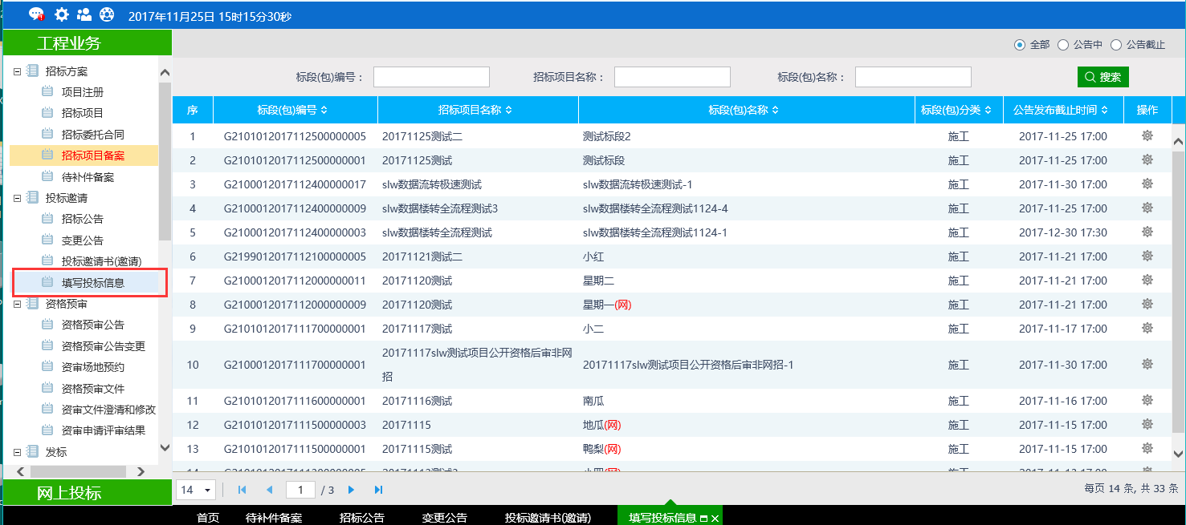
2、点击“操作”按钮，进入“完善投标信息”页面，如下图：
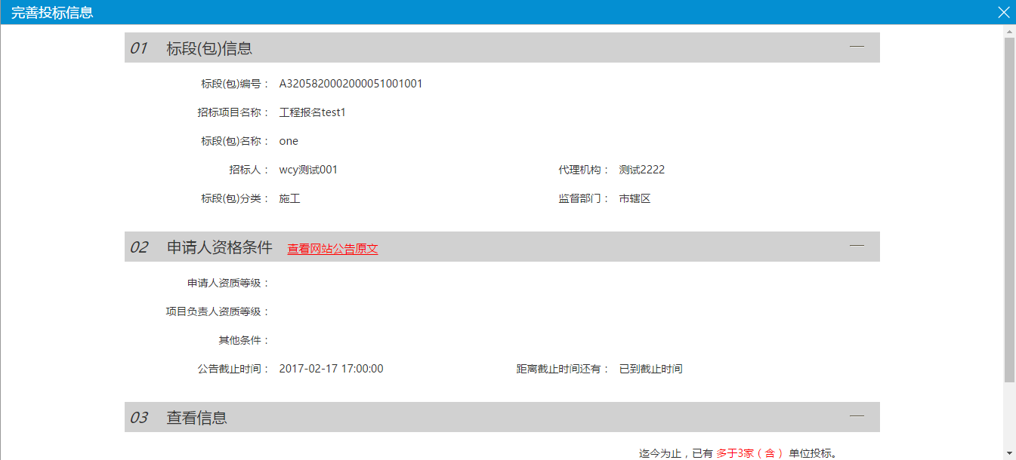
注：当标段（包）处于名单保密的时候，不显示投标人的信息；当名单保密结束后，显示投标人的信息。
3、名单保密结束后，点击投标人的“单位名称”和“项目负责人”，如下图：
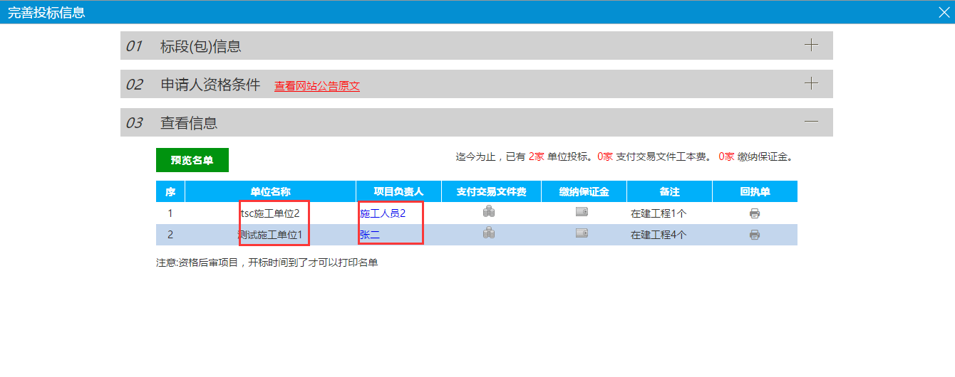
可以查看单位及负责人的更多信息，如下图：
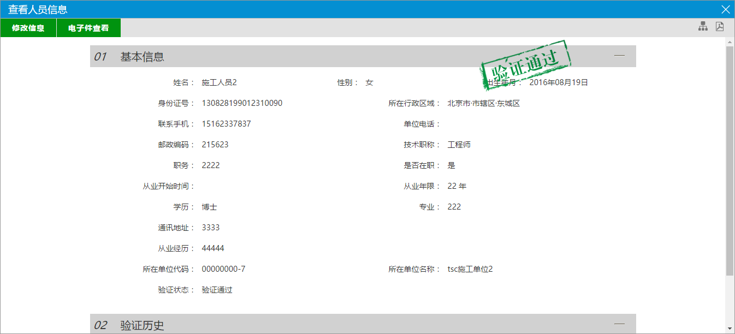
4、“完善投标信息”页面，点击“预览报名单”按钮，弹出“预览名单”页面，如下图：
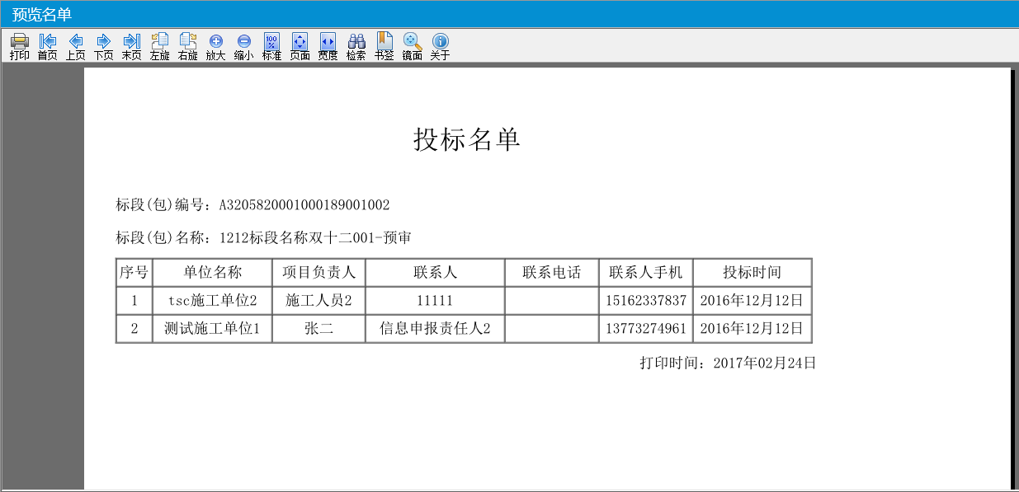
5、当投标单位缴纳保证金和支付招标文件费后，这两个图标就点亮。

发标

开评标场地预约
前提条件：招标项目备案。
基本功能：预约开评标场地、时间。
操作步骤：
1、点击 “工程业务—发标—开评标场地预约”菜单，进入开评标场地预约列表页面，如下图：
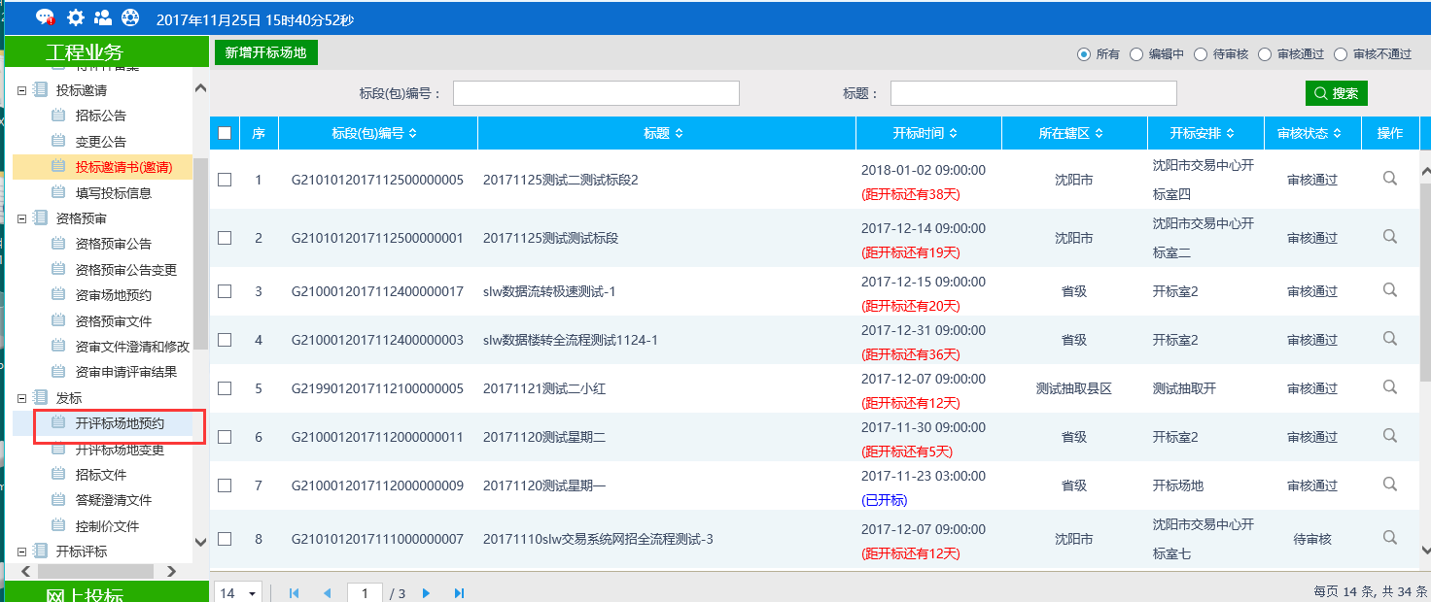
2、点击“新增开标场地”按钮，进入“挑选标段（包）”页面。如下图：
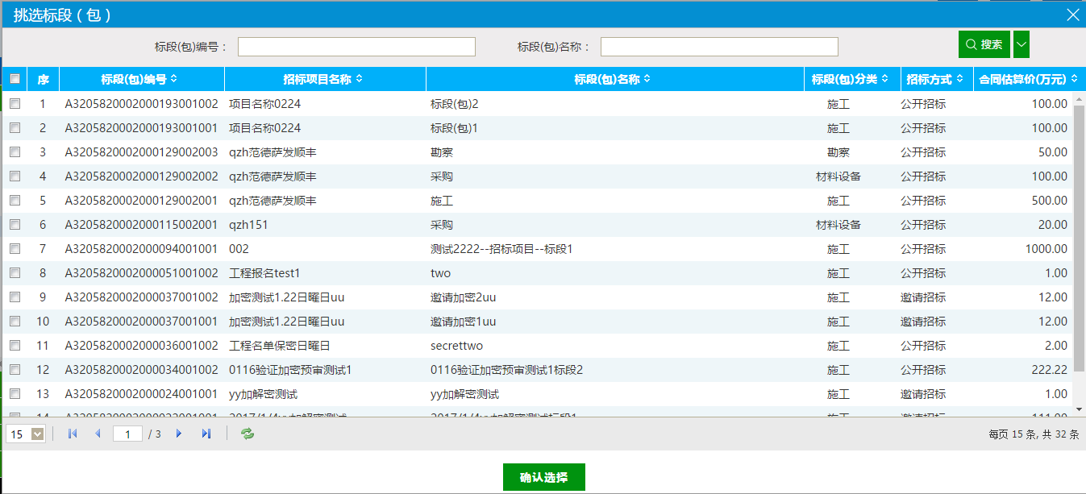
3、选择相应的标段（包），点击“确定选择”按钮，进入“开评标场地预约”页面。如下图：
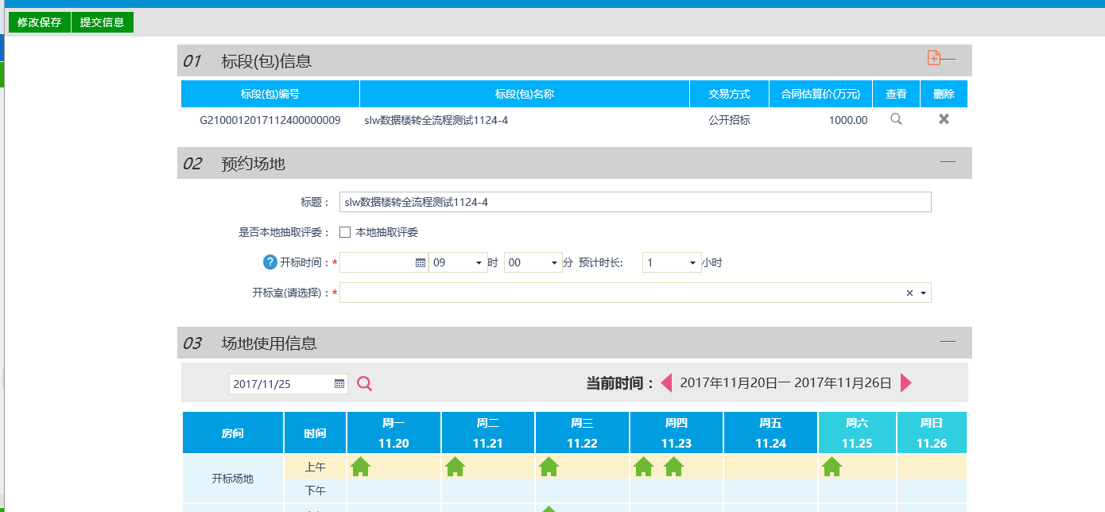
填写页面上的信息。
注：
①页面上“标段（包）信息”中，可添加和删除页面上的标段（包）。添加标段（包）时，可选择该标段（包）所在的项目中，还没有预约开评标场地的标段（包）。
②设置的“开标时间”必须晚于当前时间。
③选择的“开标室”在同时间段内不能与其他标段（包）重复。可以在“场地使用信息”中查看开标场地使用情况。
④选择“本地抽取评委”则当地交易中心会在本地抽取专家。
4、点击“提交信息”按钮，提交给交易中心审核。
5、开评标场地预约列表页面上，点击“编辑中”“审核不通过”状态下开评标场地预约的“操作”按钮，可修改该开评标场地预约信息。如下图：
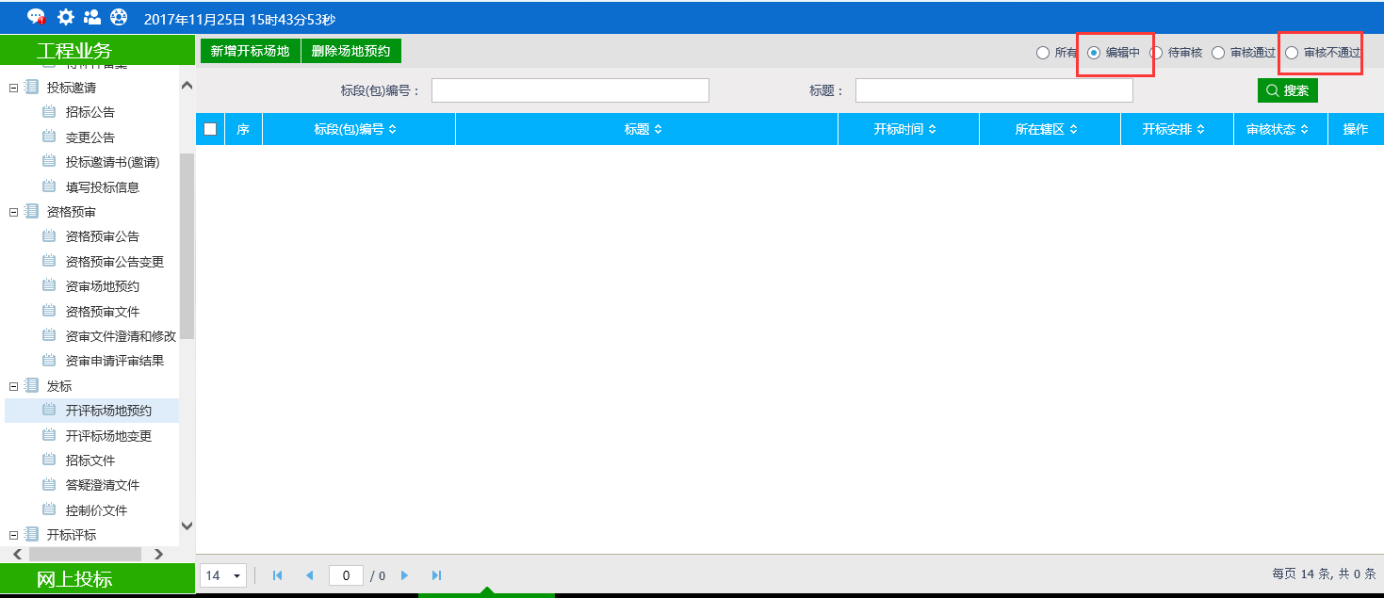
注：
①只有“编辑中”“审核不通过”状态下的开评标场地预约才允许修改。
②修改时，“资审开启时间”只能延后，不能提前。
6、开评标场地预约列表页面上，“编辑中”状态下，选中要删除的开评标场地预约，点击“删除场地预约”按钮，可删除该开评标场地预约。如下图：
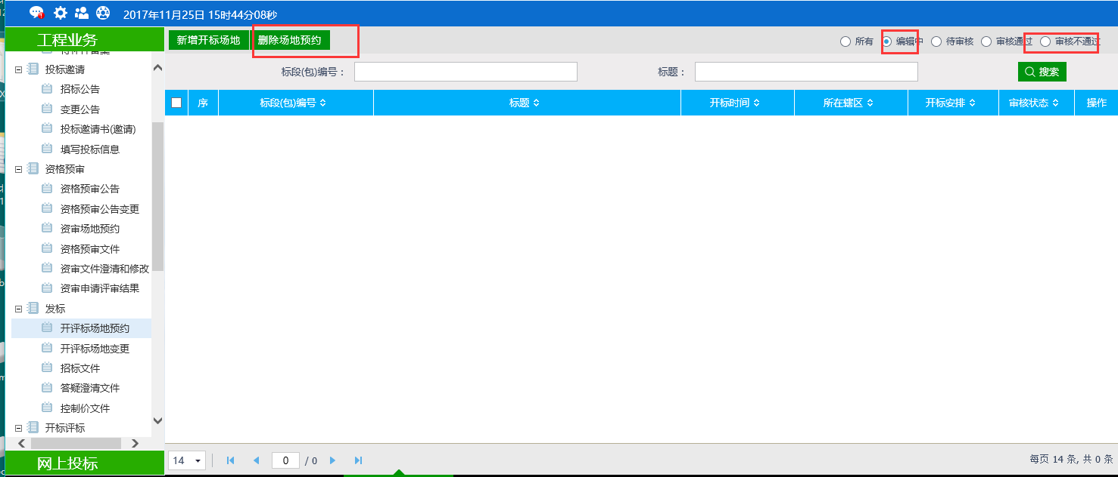
注：只有“编辑中”“审核不通过”状态下的开评标场地预约才允许删除。

开评标场地变更
前提条件：已经预约开评标场地，还未开标。
基本功能：变更已经预约的开评标场地。
操作步骤：
1、点击“工程业务—发标—开评标场地变更”菜单，进入开评标场地变更列表页面：如下图：
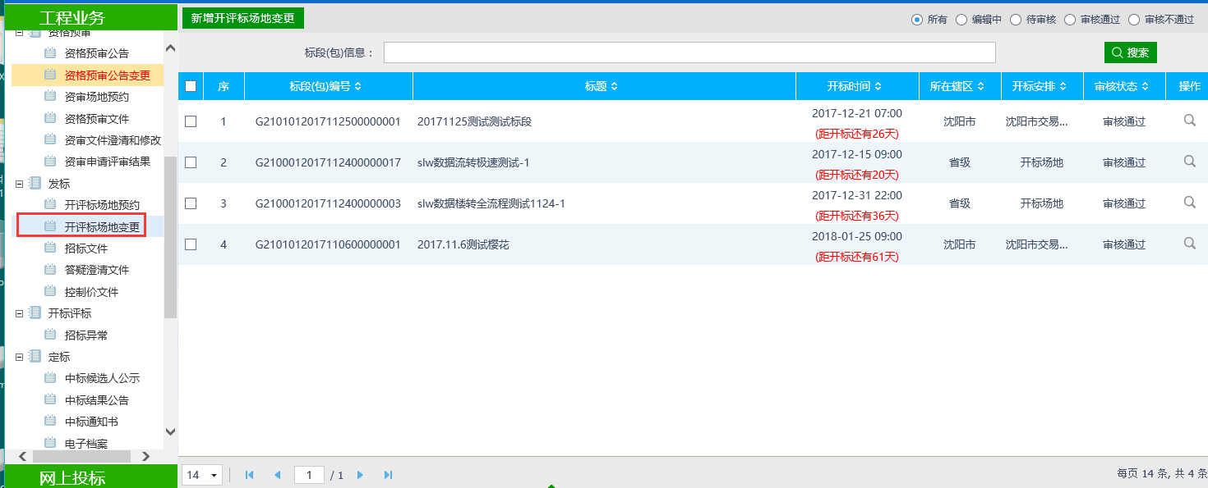
2、点击“新增开评标场地变更”按钮，进入“挑选标段（包）”页面，挑选完成后点击“确认选择”按钮，进入“新增开评标场地变更”页面。如下图：
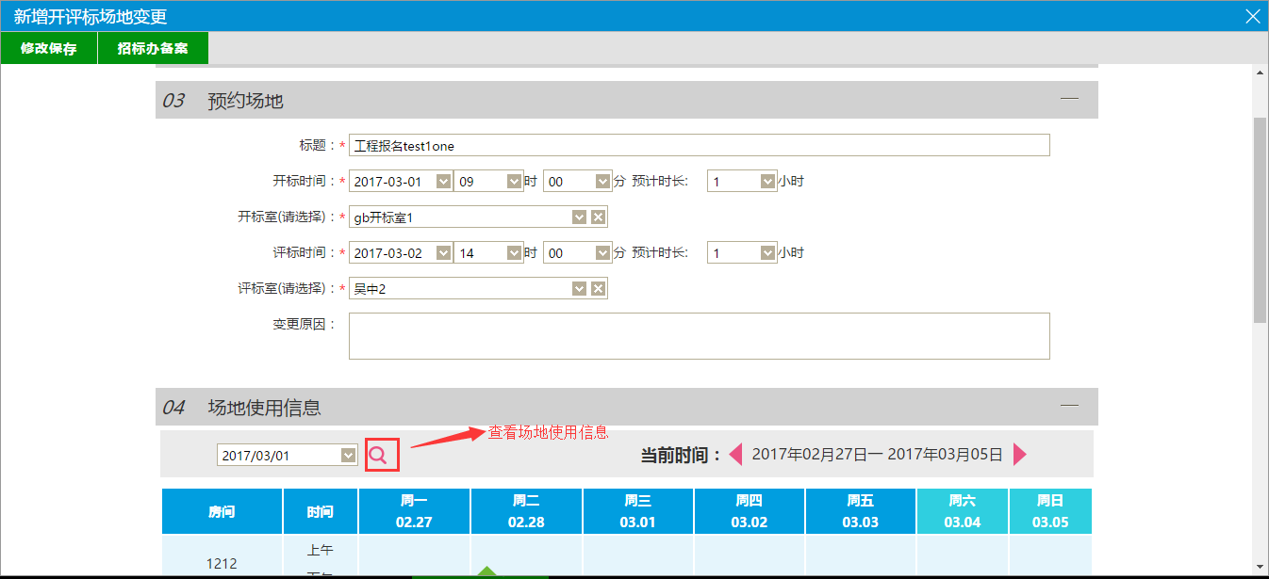
3、填写完成变更信息后，点击“招标办备案”，场地变更信息提交下一步审核。
4、开评标场地变更列表页面，选择状态为“编辑中”的场地变更信息可以继续修改提交。选择状态为“审核通过”的场地变更信息可以进入查看页面查看。
5、开评标场地变更列表页面，选择状态为“编辑中”“审核不通过”的场地变更信息可以删除场地变更。已经审核通过的变更无法删除。如下图：
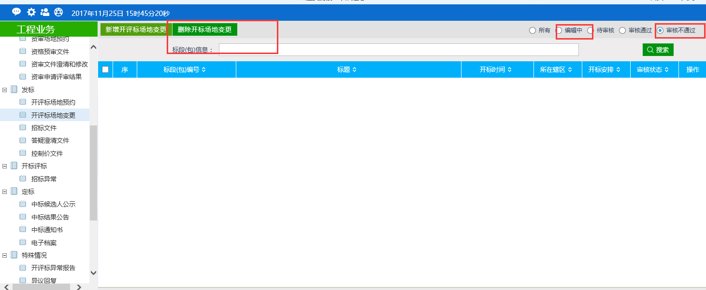

开评标场地取消
前提条件：已经预约开评标场地，还未开标。
基本功能：取消已经预约的开评标场地。
操作步骤：
1、点击“工程业务—发标—开评标场地取消”菜单，进入开评标场地变更列表页面：如下图：
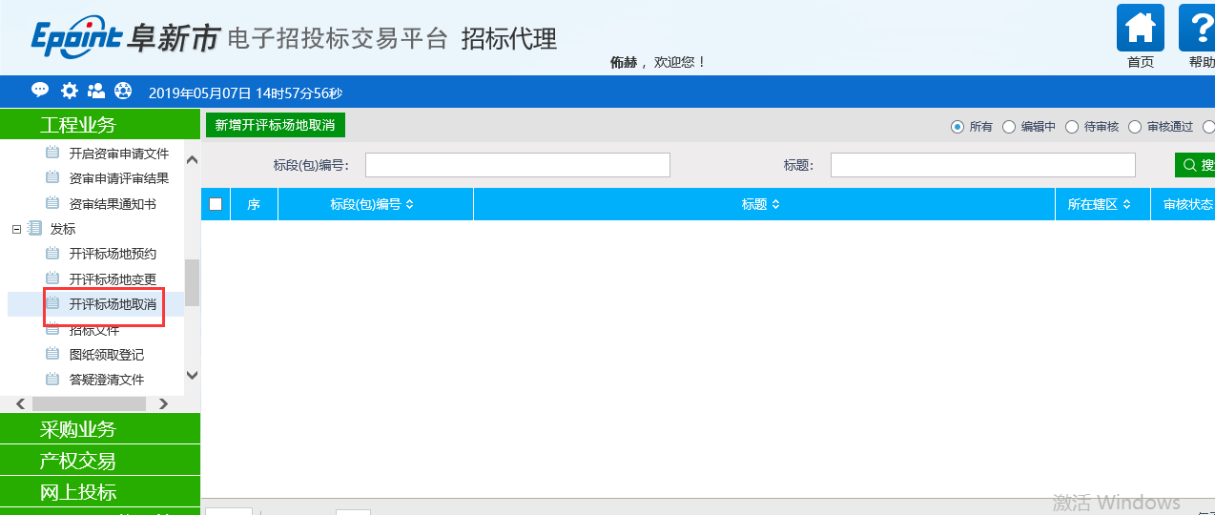
2、新增开标场地取消按钮，进入已预约场地项目挑选界面
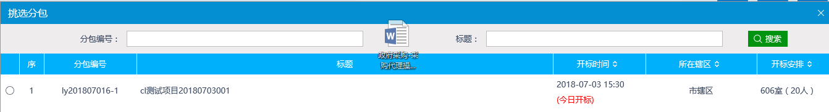
3、勾选所需的分包，点击“确定选择”按钮，完成录入。
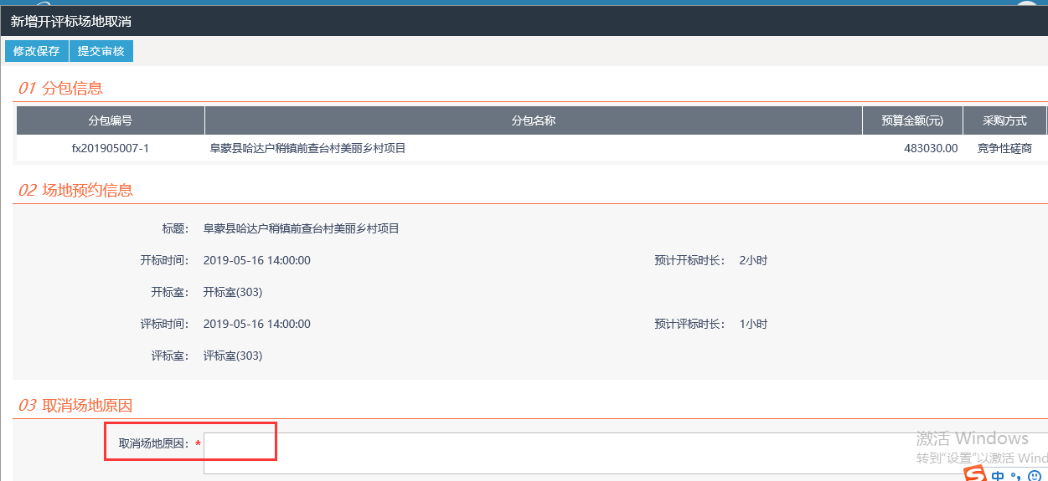
4、 取消信息填写并上传证明材料后点击“提交审核”进行场地审核

招标文件
前提条件：已经预约成功开评标场地。
基本功能：编制招标文件备案。
操作步骤：
1、点击“工程业务—发标—招标文件” 菜单，进入招标文件列表页面。如下图：
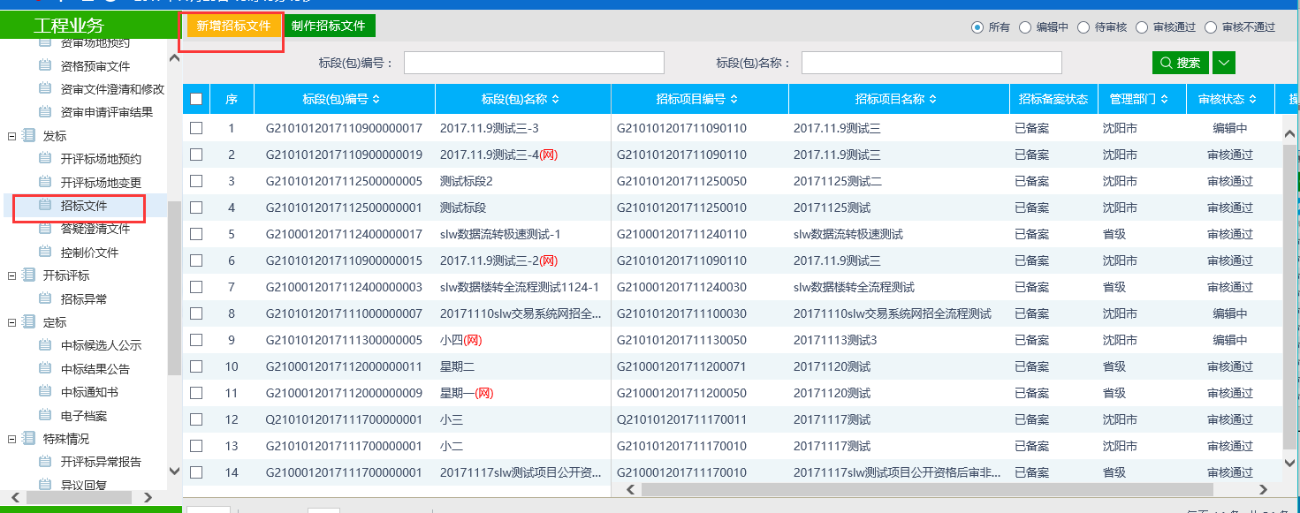
2、点击“新增招标文件”按钮。进入“挑选标段（包）”页面。如下图：
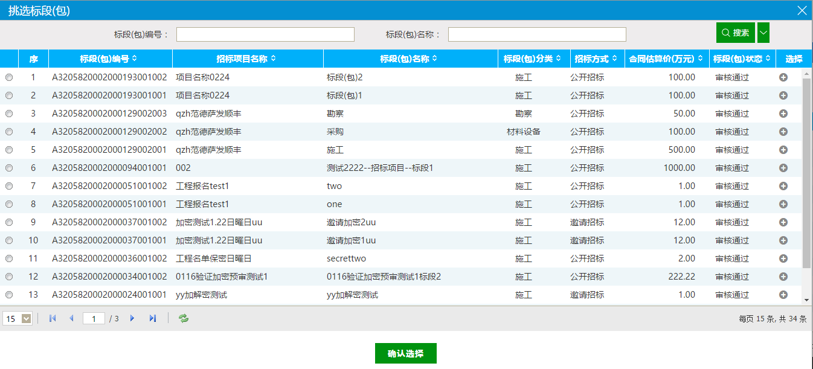
3、选择一个标段（包），点击“确定选择”按钮，进入“新增招标文件”页面。如下图：
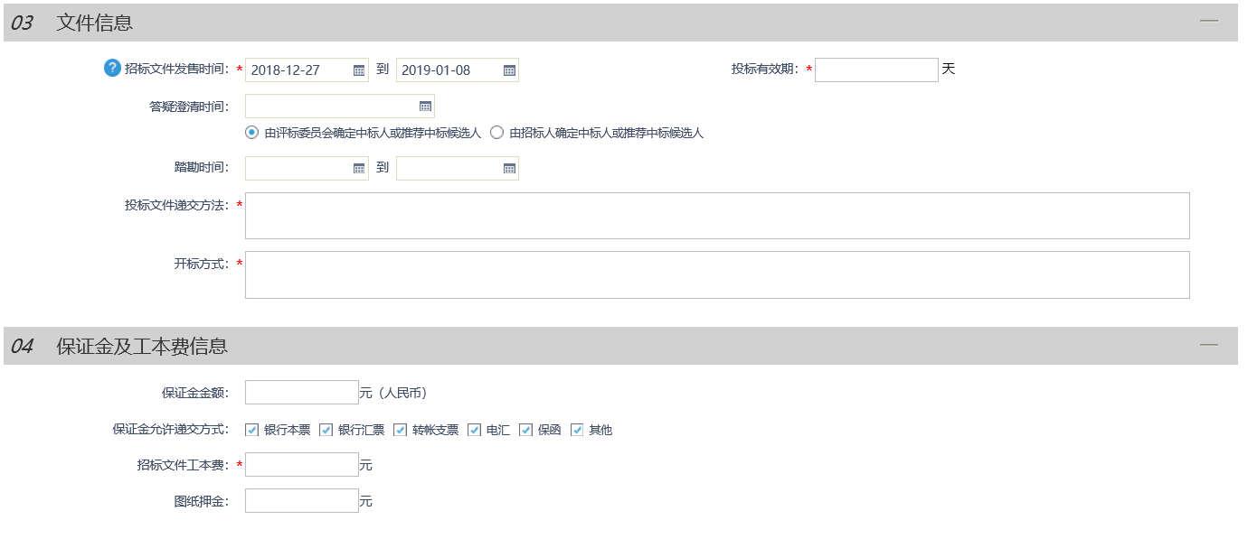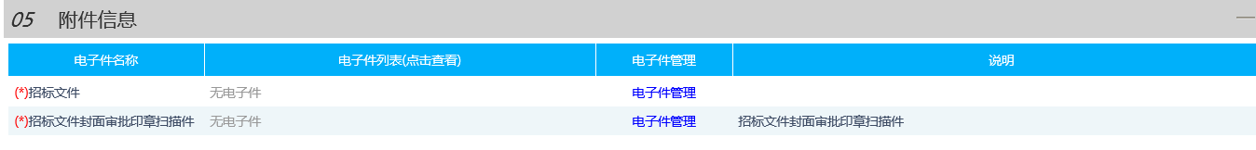
填写页面上的信息。
注：
①如果在招标项目中，该标段（包）“采用网上招投标”选择了“是”，则上传招标文件时，只能上传固定特殊格式的招标文件。
②图纸文件：电子件需要新增图纸目录然后才能上传图纸文件。
③图纸文件中，如果已经上传了图纸压缩包，则不能再上传其它格式的图纸文件；如果已经上传了非图纸压缩包（其它格式的图纸文件），则不能再上传图纸压缩包。
- 非网上招投标项目，在相关附件处，进行招标文件的上传（招标文件的格式应为PDF）
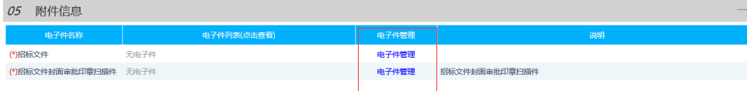
- 招标文件上传过后状态为未签章状态，需要各代理机构用各自办理的企业锁进行签章。
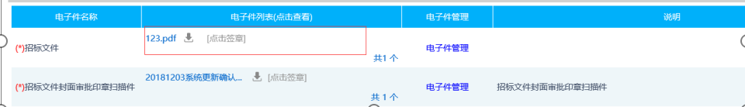
8、招标文件列表页面上，点击“编辑中”“审核不通过”状态下招标文件的“操作”按钮，可修改该招标文件信息。
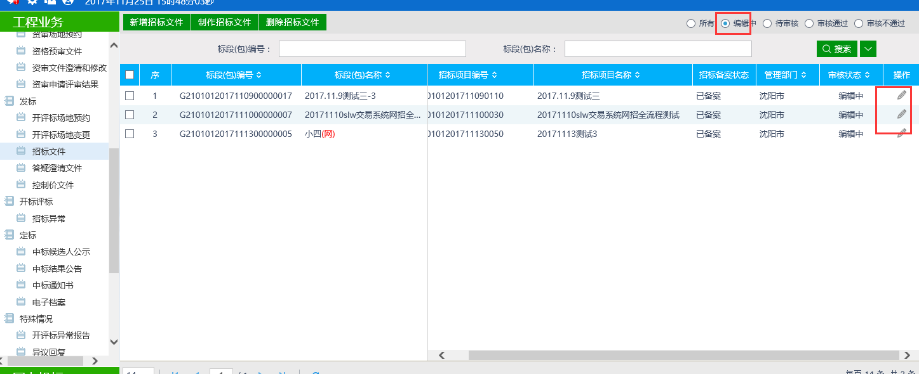
注：只有“编辑中”“审核不通过”状态下的招标文件才允许修改。
9、招标文件列表页面上，选中要删除的招标文件，点击“删除招标文件”按钮，可删除该招标文件。
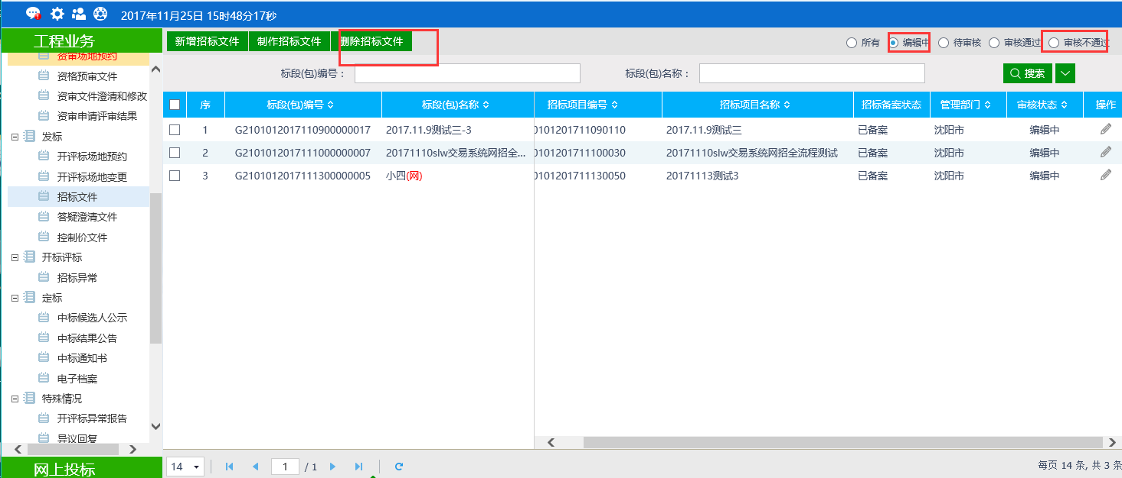
注：只有“编辑中”“审核不通过”状态下的招标文件才允许删除。

答疑澄清文件
前提条件：招标文件审核通过。
基本功能：对招标文件、开标时间进行澄清或者修改，可以多次澄清。
操作步骤：
1、点击“工程业务—发标—答疑澄清文件”菜单，进入答疑澄清文件列表页面，如下图：
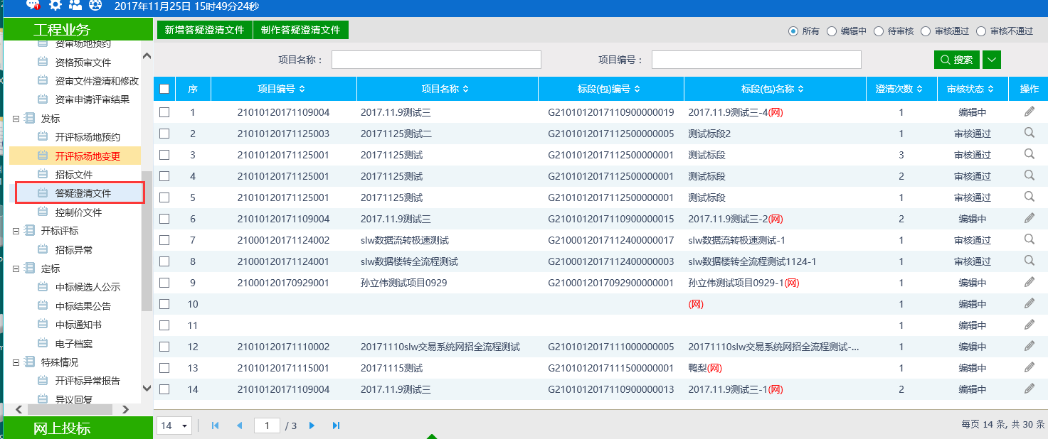
2、点击“新增答疑澄清文件”按钮，进入“挑选招标文件”页面。如下图：
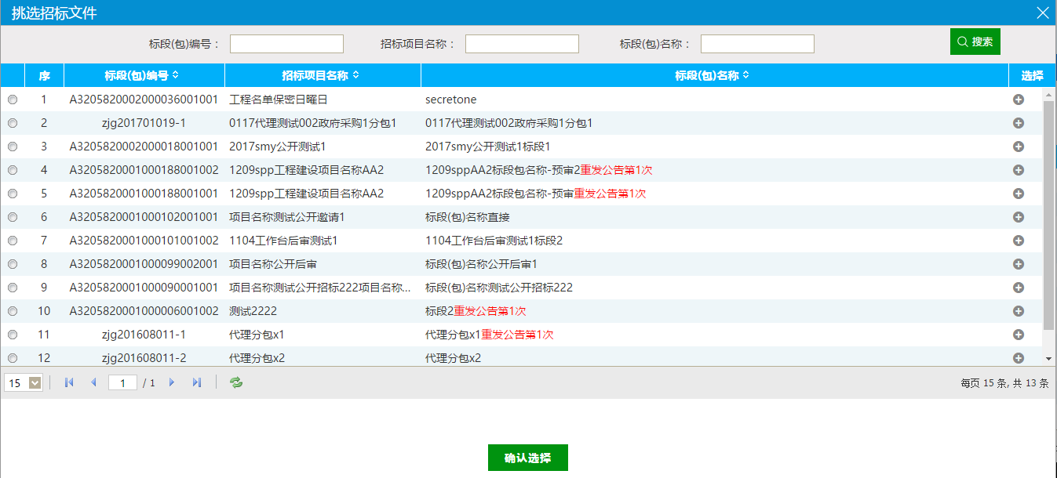
3、选择招标文件，点击“确定选择”按钮，进入“新增答疑澄清文件（第1次澄清）”页面。如下图：
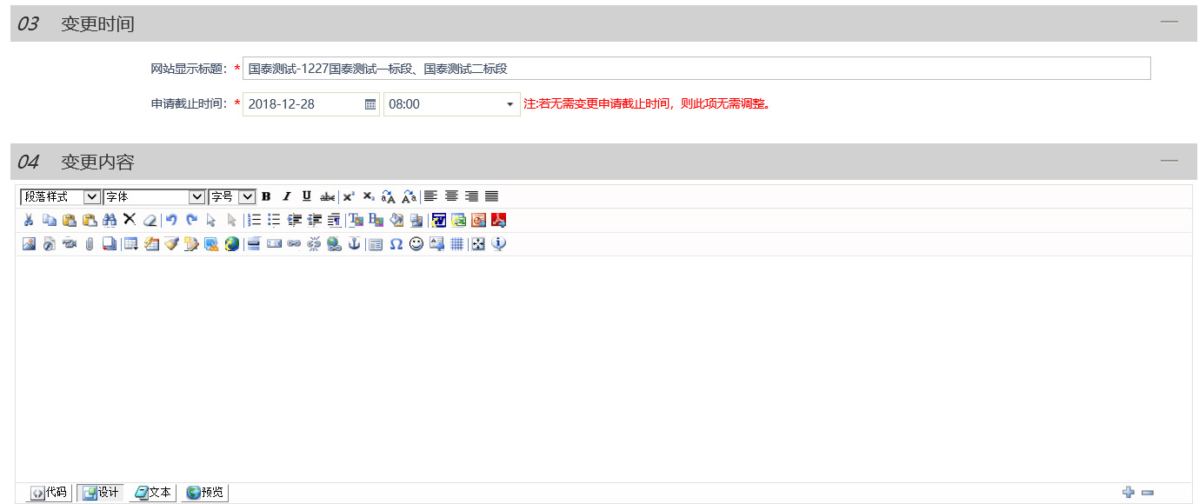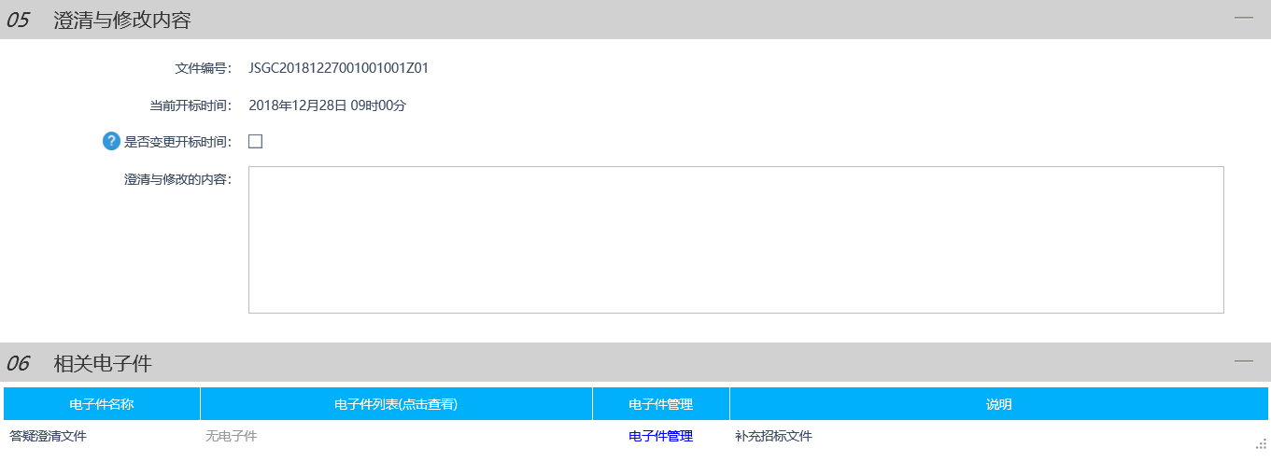
填写页面上的信息。
- 在相关附件处，进行答疑澄清文件的上传
5、答疑澄清文件列表页面上，点击“编辑中”“审核不通过”状态下答疑澄清文件的“操作”按钮，可修改该答疑澄清文件的信息。如下图：
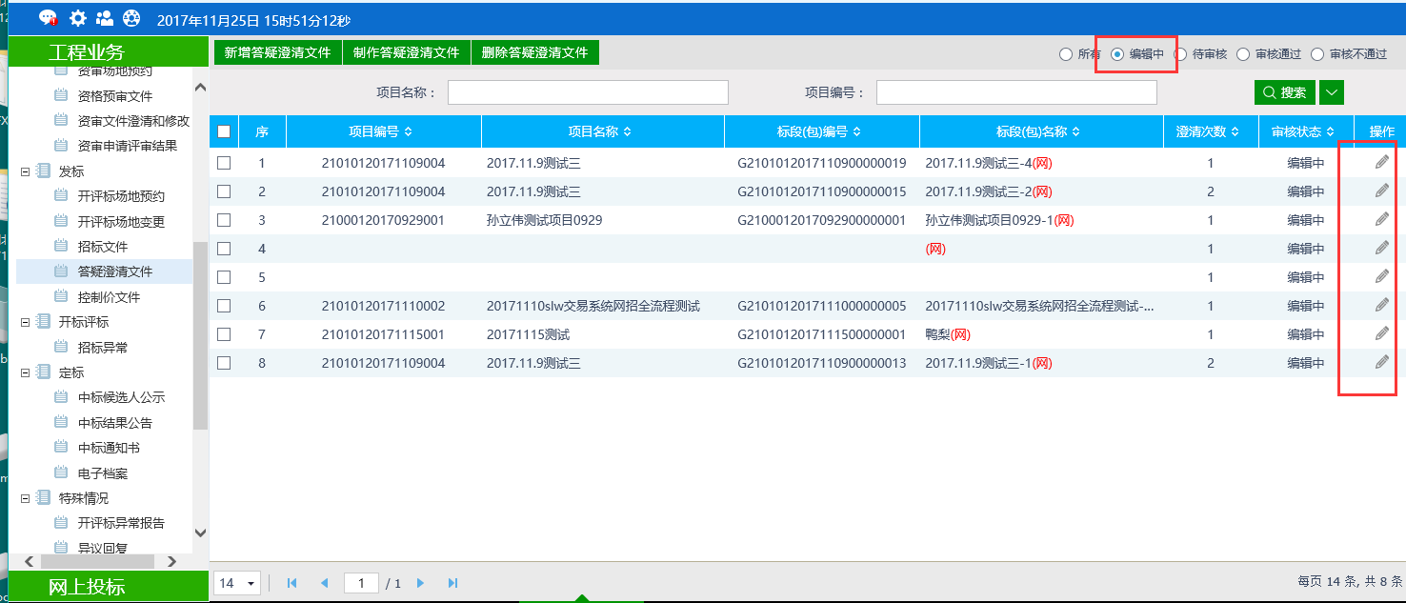
注：只有“编辑中”“审核不通过”状态下的答疑澄清文件才允许修改。
6、答疑澄清文件列表页面上，选中要删除的答疑澄清文件，点击“删除答疑澄清文件”按钮，可删除该答疑澄清文件。如下图：
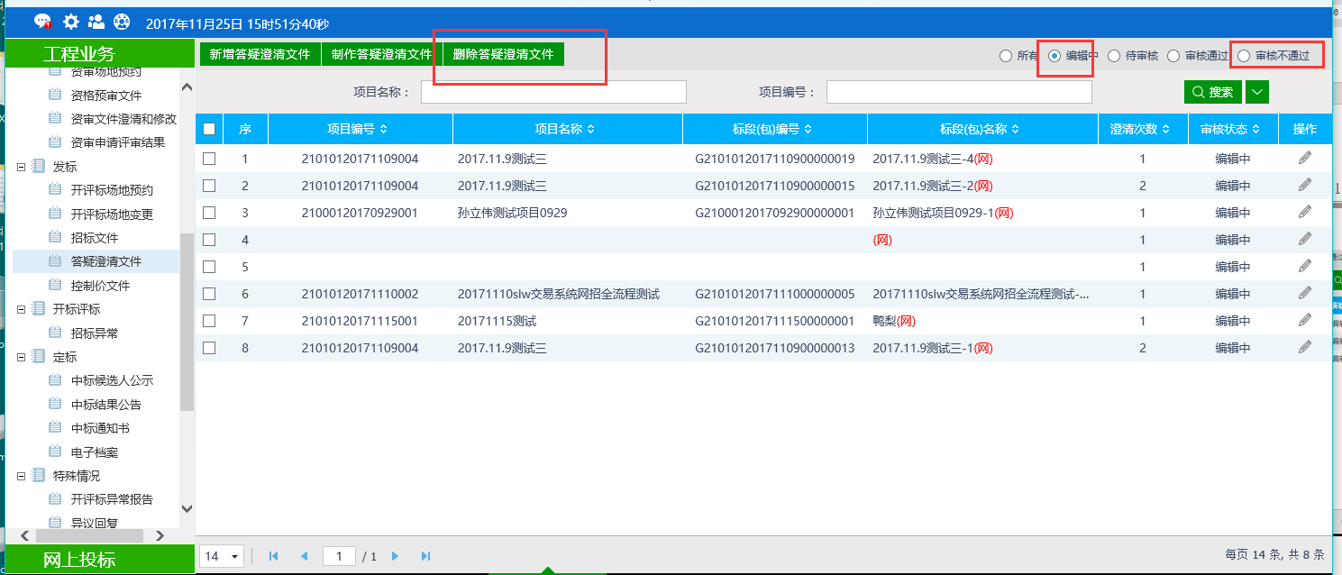
注：只有“编辑中”“审核不通过”状态下的答疑澄清文件才允许删除。
特别提示：
1、一个招标文件可以进行多次答疑澄清。
2、后一次的答疑澄清文件在提交备案时，会判断前一次的答疑澄清文件是否审核通过，如果没有审核通过，不允许提交。

控制价文件
前提条件：已经预约成功开评标场地。
基本功能：编制控制价文件备案。
1、点击“工程业务—发标—控制价文件” 菜单，进入控制价文件列表页面。如下图：
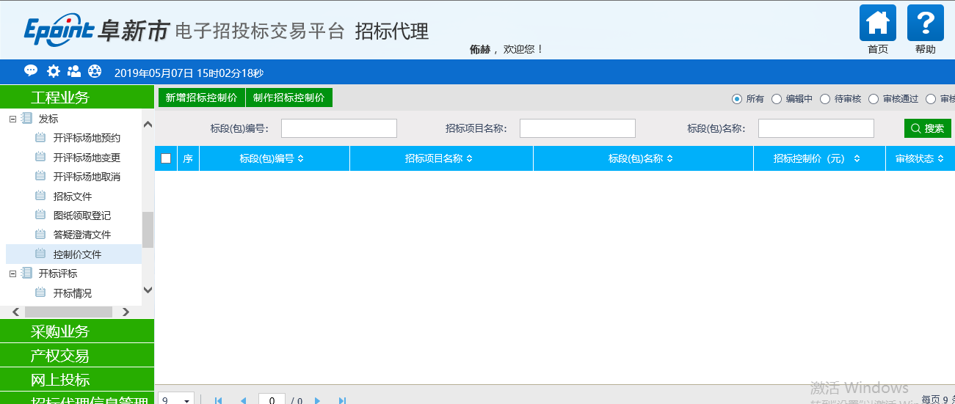
2、点击“新增控制价文件”按钮，进入“挑选控制价文件”页面。如下图：
3、选择一个标段（包），点击“确定选择”按钮，进入“新增招标文件”页面。如下图：
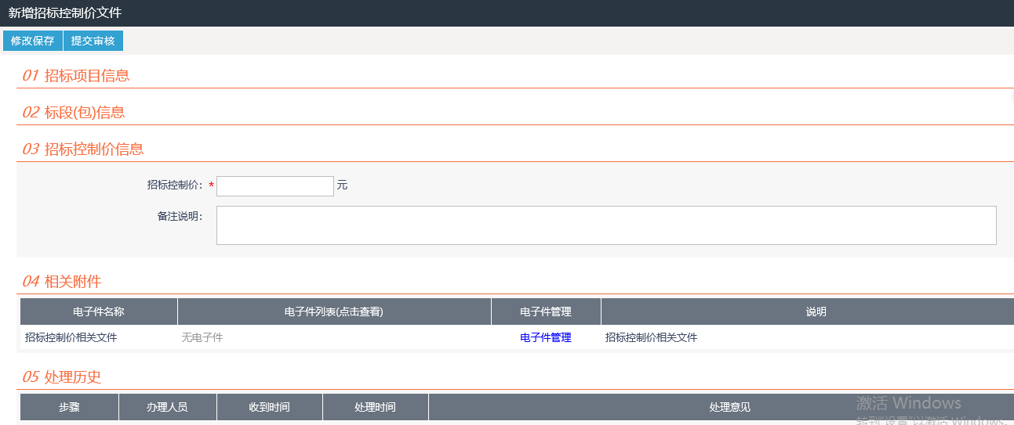

开标评标

开标情况录入
前提条件：开标时间已过。
基本功能：开标情况录入
操作步骤：
- 进入菜单“开标情况—开标情况”，如下图：
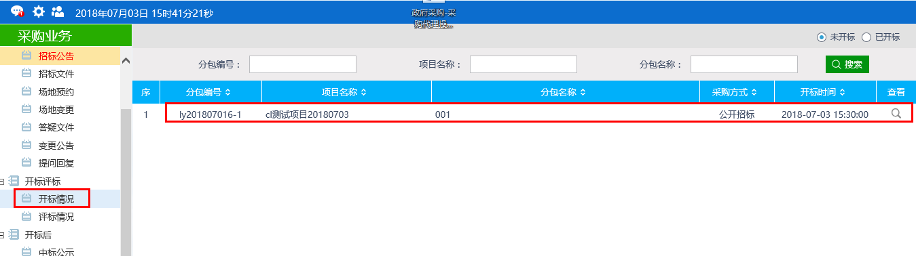
- 点击项目后方的“查看”按钮，进入开标情况录入界面，如图所示：
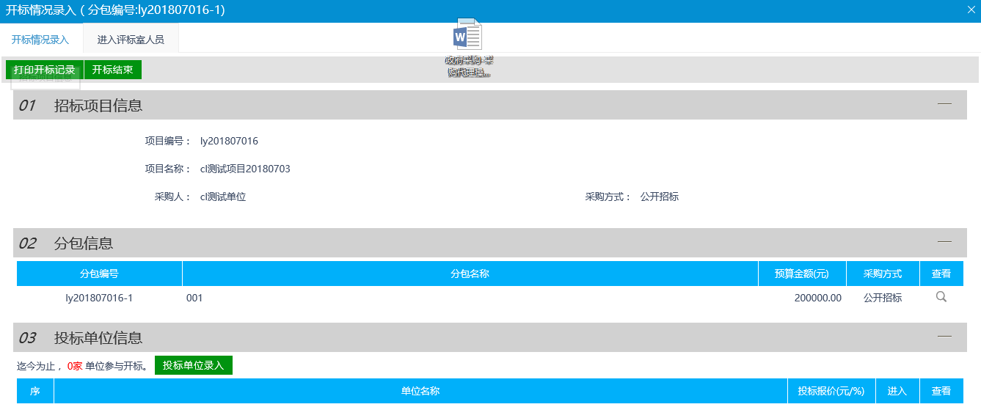
- 点击“投标单位录入”进入投标单位信息录入界面，如图所示：
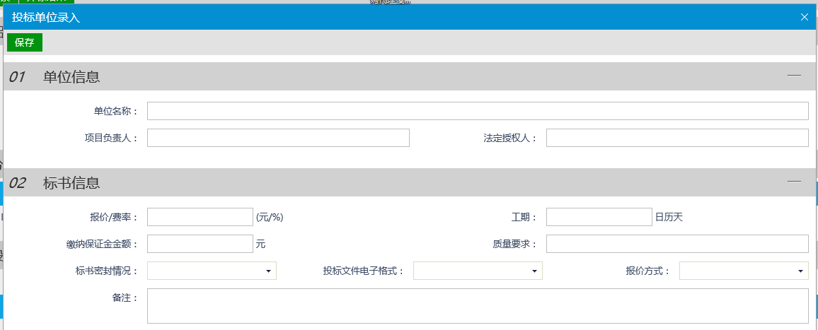
录入信息完成后点击“保存”按钮
- 投标单位录入完成后点击“开标结束”按钮

评标情况录入
前提条件：开标情况录入完成。
基本功能：评标情况录入
操作步骤：
- 进入菜单“开标情况—评标情况”，如下图：
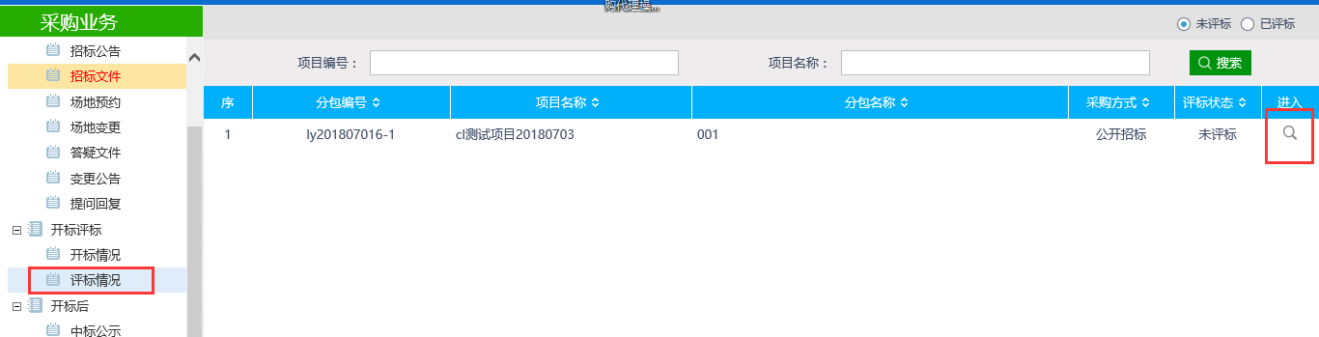
- 点击项目后方的“进入”按钮，进入开标情况录入界面，如图所示：
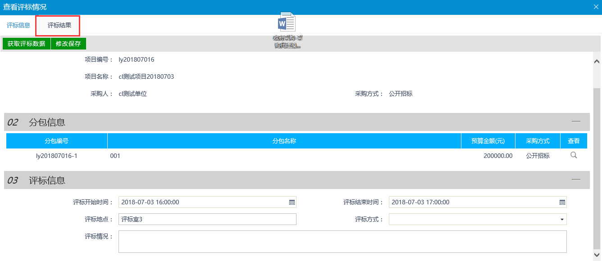
- 点击“评标结果”进入投标单排名录入界面，如图所示：
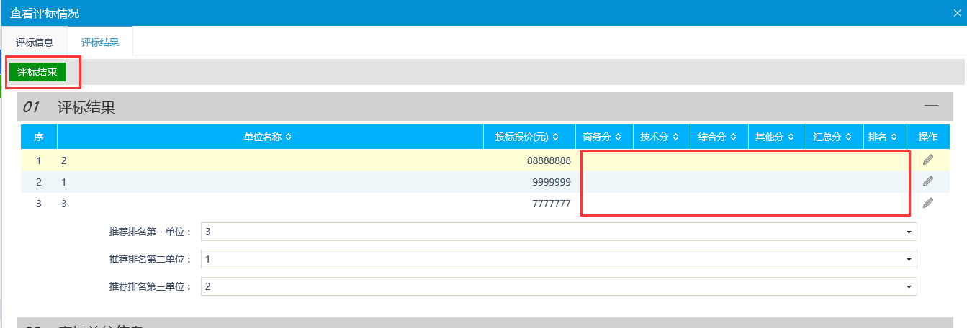
修改对应的投标单位排序后，点击“评标结束”按钮

招标异常
前提条件：项目注册审核通过。
基本功能：变更采购方式、重新招标。
操作步骤：
1、进入菜单“开标后—招标异常”，如下图：
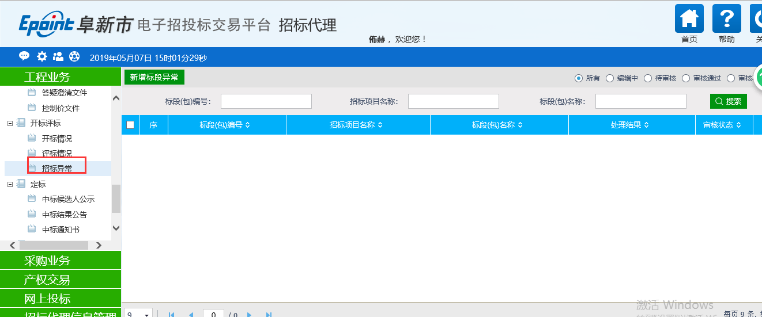
2、勾选所需的分包，点击“确定选择”按钮，完成录入。
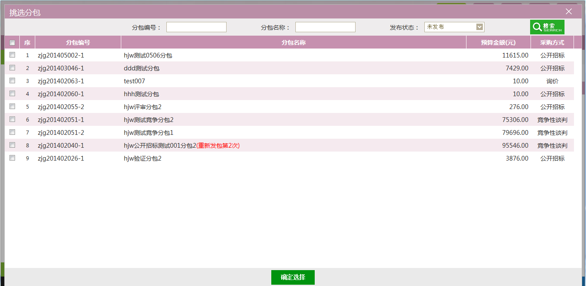
3、选择异常类型。如选择“重新招标”则需重新发布招标公告和重新预约场地；如选择“延后变更”则需要选择变更后的招标方式
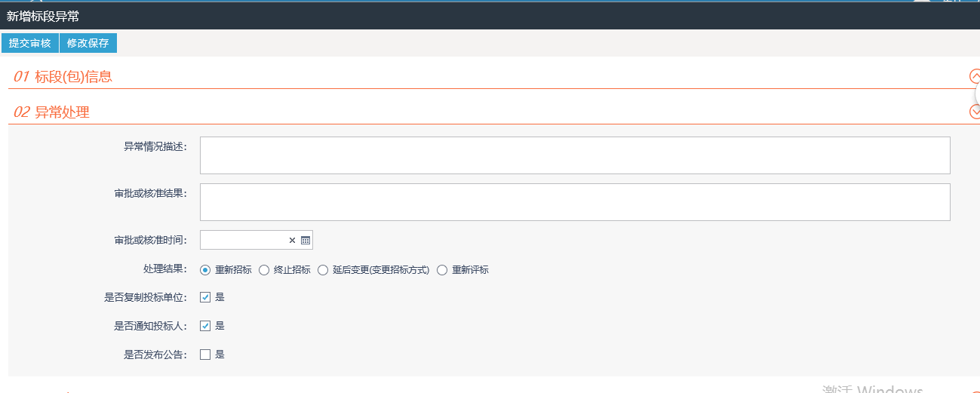
- 确认无误后，点击“提交信息”按钮。
注：
①采购异常提交审核后，可以在“审核状态”列中查看其状态。
②只有处于“编辑中”、“审核未通过”状态的采购异常才可以删除。
③如选择重新招标则需重新发布招标公告及重新进行场地预约

定标

中标候选人公示
前提条件：评标情况录入完成。
基本功能：新增中标候选人公示。
操作步骤：
1、进入菜单“开标后—中标公示”，如下图：
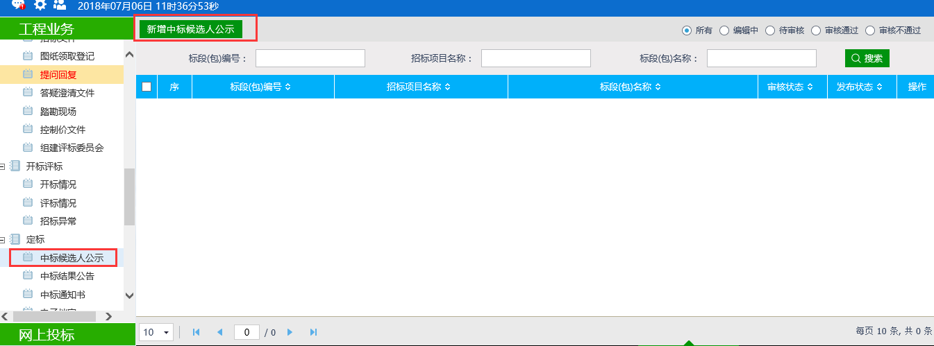

- 新增中标公示：
1、点击“新增中标候选人公示”按钮，进入分包选择页面。
2、勾选所需的分包，点击“确定选择”按钮，完成录入。
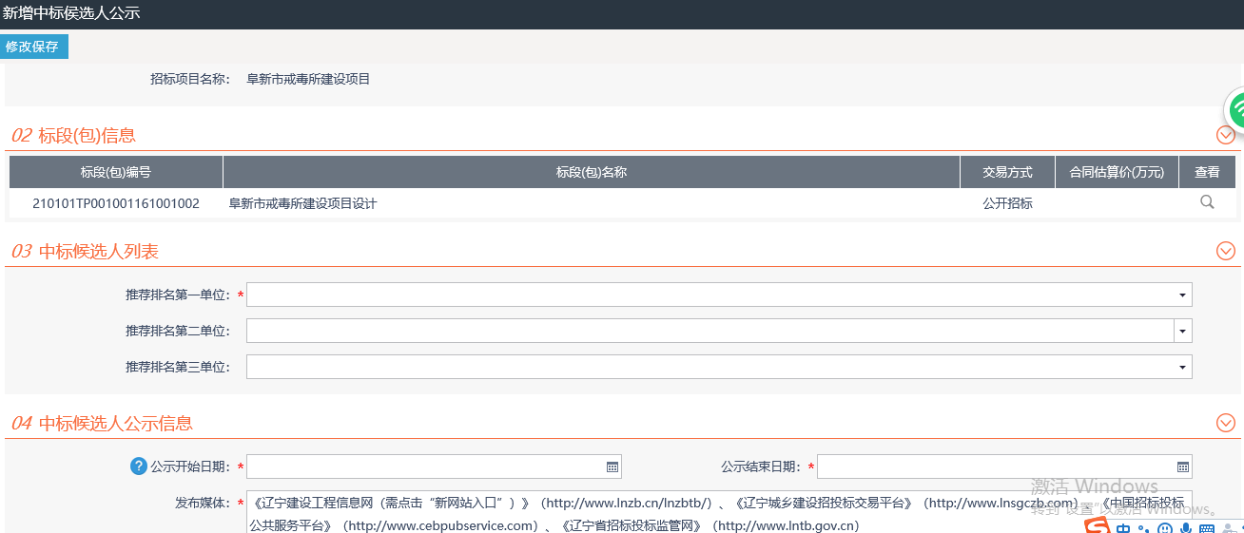
3、输入相关中标公告信息，并选择中标单位及价格后。
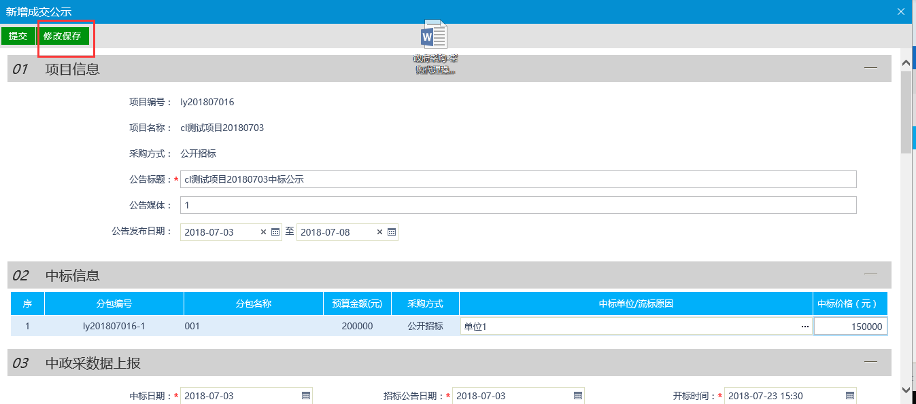
确认无误后，点击“提交”按钮。
注：
①中标公示提交审核后，可以在“审核状态”列中查看其状态。
②只有处于“编辑中”、“审核未通过”状态的中标公示才可以删除。

中标结果公告
前提条件：中标候选人公示。
基本功能：新增中标结果公告。
操作步骤：
1、进入菜单“开标后—中标结果公告”，如下图：
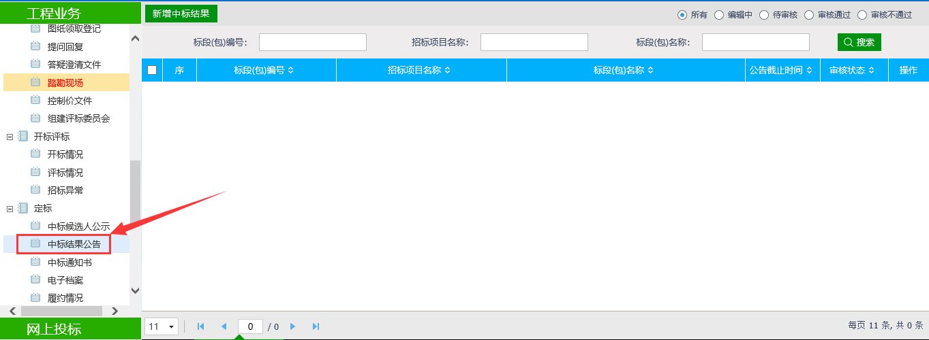

- 新增中标结果公告：
1、点击“新增中标结果”按钮，进入分包选择页面。
2、勾选所需的分包，点击“确定选择”按钮，完成录入。
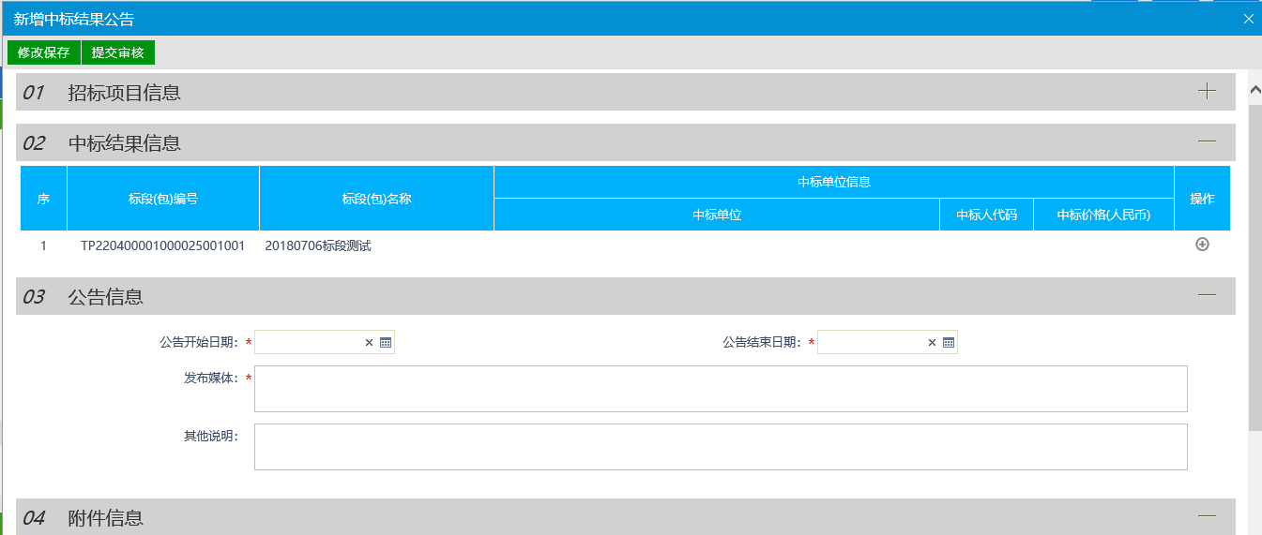
确认无误后，点击“提交”按钮，中标结果公告提交行管部门审核。
注：
①中标结果公告提交审核后，可以在“审核状态”列中查看其状态。
②只有处于“编辑中”、“审核未通过”状态的中标公示才可以删除。

